**Электронное портфолио педагога**

**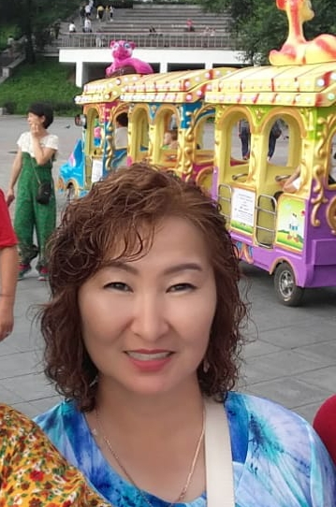**

**Раздел I Общие сведения о педагоге**

**ФИО:** Ксенофонтова Сардаана Егоровна, 03.07.1972 г.

**Место работы:** МБДОУ детский сад «Чаран» с. Лекечен Вилюйского улуса Республики Саха (Якутия)

**Образование:**  Высшее,  1991г – ВПУ (учитель начальных классов), 2003г – ЯГУ ФЯФИК (филолог); курсы переподготовки 2009г. по специальности педагог психолог, менеджер в образовании. 2013г - курсы переподготовки воспитатель детей дошкольного возраста. Пед стаж – 28, воспитателем 18;   
2014г – лауреат серебряного звонка, высшая квалификационная категория;

Воспитатель детского сада (младшая, средняя, группа)

**Педагогический стаж** – 28 лет

**Квалификационная категория:** высшее

**Награды, поощрения:** У;достоверение №1382 Медаль «Почетный педагог России». В соответствии с приказом №198 Наградной комиссии МАП от 19марта 2019г

2017г Награждена знаком «За вклад в развитии образования» в Лекеченском наслеге

2019г Министерство образования и науки РС(Я) Награждена нагрудным знаком «За вклад в развитие дошкольного образования»

**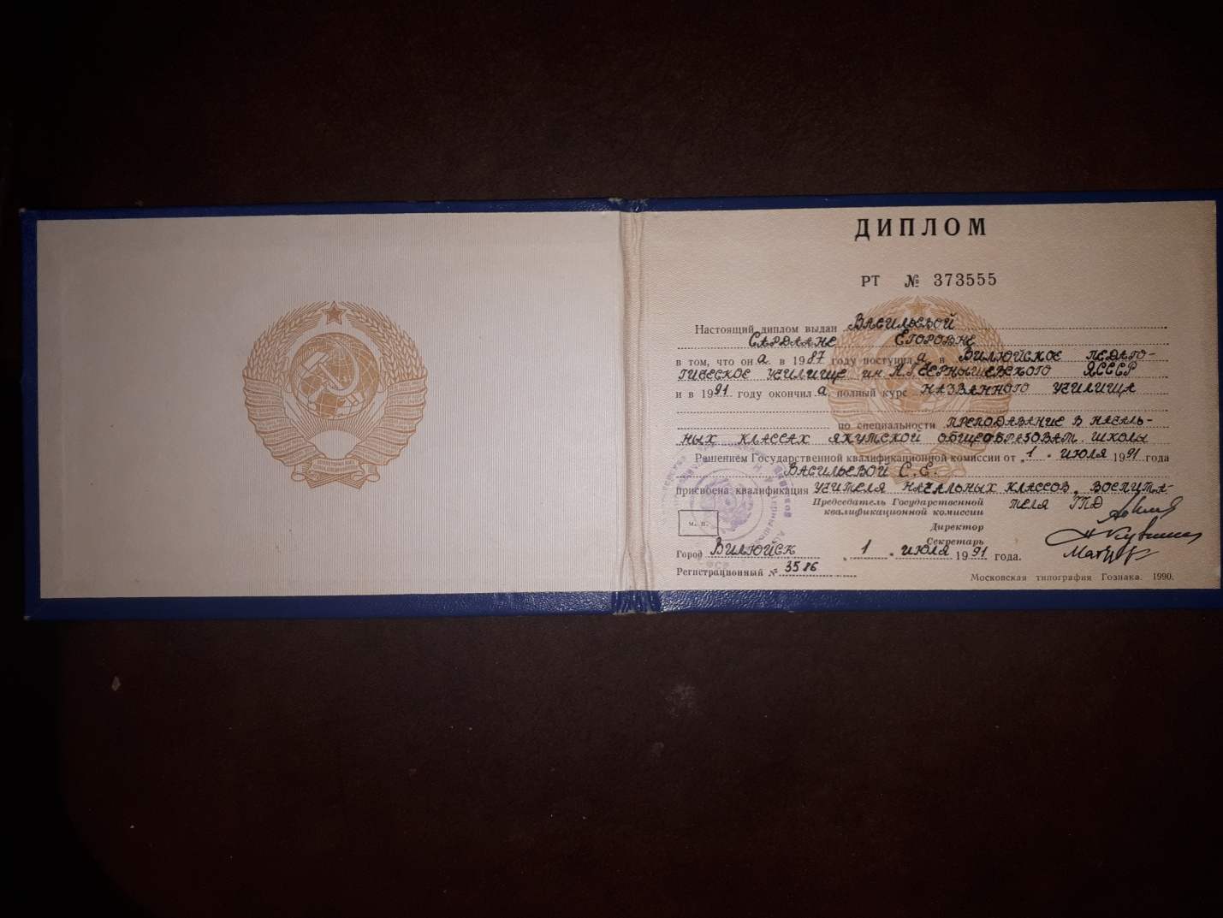**

**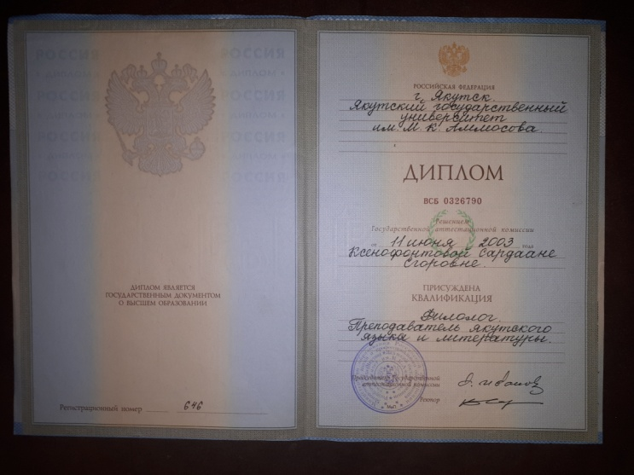**

**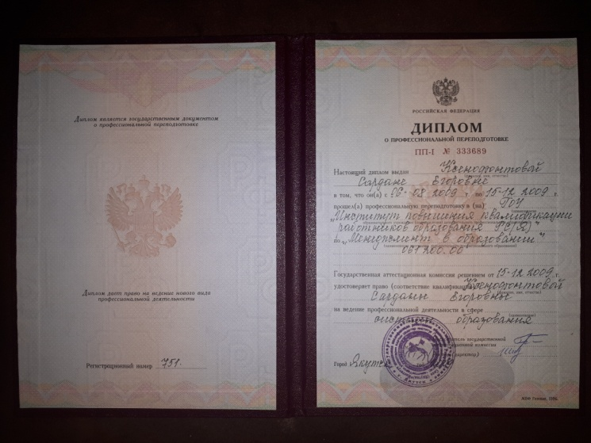**

**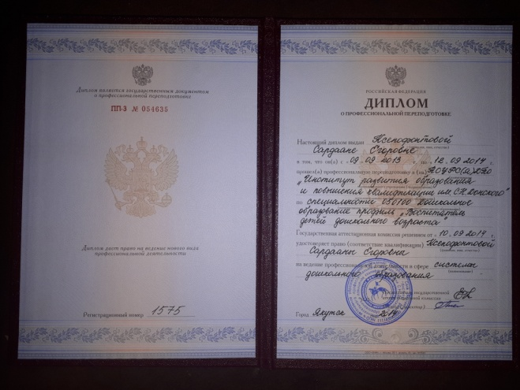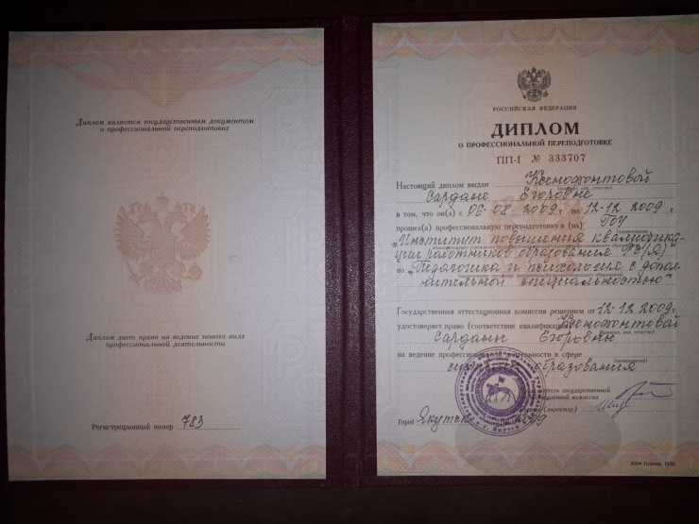**

**Содержание:**

**1.Представление собственного инновационного педагогического опыта ………………………………………………………………………….4-6**

**2. Организация предметно-развивающей среды и методическое оснащение группы (литература, учебно методический комплекс, технические средства обучения, ИКТ, наглядно-дидактические пособия, раздаточны материал итд)………………………………………..…7-10**

**3.Реализация образовательной программы и годового плана (показатели по годовому отчету об итогах работы за 3 года в таб)…………………………………………………………………………..…..11**

**4. Позитивная динамика результатов по образовательным областям и продуктивных видов деятельности воспитанников ……………………………………………………………………………………12**

**5. Реализация программы индивидуальной работы с воспитанниками. Наличие и реализация индивидуального образовательного маршрута воспитанника Карта развития ребенка (индивидуальный образовательный маршрут воспитанника………....13**

**6. Позитивная динамика (количественная) участия воспитанников в конкурсах, олимпиадах, соревнованиях. Результативность (качественная) участия детей в конкурсах, олимпиадах, соревнованиях ………………………………………………………………………………..14-16**

**7.Динамика снижения заболеваемости детей (реальная посещаемость детей в группе ДОО, индекс здоровья, профилактическая оздоровительная работа педагога)……………………………………..17-18**

**9. Участие в научно-исследовательской, инновационной, проектной (в т.ч. в реализации социокультурных проектов) деятельности …………………………………………………………………..19**

**10. Распространение педагогического опыта. Наличие публикаций, включая интернет-публикации …………………………………………………………………………………...20**

**11.Разработка и внедрение авторских программ, методических пособий, игр, цифровых образовательных ресурсов ………………………………………………………………………………..21-22**

**12.Выступления на научно-практических конференциях, педагогических чтениях, семинарах, секциях; проведение открытых НОД (непосредственно образовательной деятельности), СИД (совместной игровой деятельности), мастер–классов и др…………..23-24**

**13. Участие в муниципальных, региональных и федеральных профессиональных конкурсах ...................................................................25**

**14. Общественная деятельность (работа в профкоме; экспертной комиссии; общественной организации; методических объединениях; выполнение функций наставника (результативность стажёра – подопечного) и т.д.) .................................................................................26-27**

**15. Звания, награды, поощрения, благодарность, грант...............28**

**16. Повышение квалификации ........................................................ 29**

**1.Представление собственного инновационного педагогического опыта**

**«Ознакомление детей дошкольного возраста с этносом олонхо»**

**Актуальность:**

Олонхо — самый крупный эпический жанр якутского фольклора, состоящий из большого числа сказаний (поэм) о подвигах древних богатырей. Словом «олонхо» принято обозначать не только жанровое понятие, но и отдельные произведения этого жанра.

* Народный эпос олонхо – произведение, рассказывающее о значительных событиях в истории рода, племени, народа. Якутский героический эпос – олонхо переживает в настоящее время бурный расцвет. Он объявлен одним из победителей организованного ЮНЕСКО конкурса «Шедевры человечества» и известен далеко за пределами страны.Дать детям общее представление об эпосе олонхо.
* Расширить круг сведений о традициях и культуре якутов.
* Формировать нравственно-патриотические качества - воспитание храбрости, мужества, стремления защищать свою Родину.
* Помощь родителям в возрождении духовно-нравственных традиций семейного воспитания детей.
* Повышать  познавательную активность  детей, активизация словаря.

**Цель:**

Приобщать детей к национальной культуре, традициям народа саха. Обучение олонхо через игру.Помогать раскрытию этнической наследственности, памяти предков, заложенную в наследственность детей.

Сохранять и расширять знания национальных традиций, обычаев  родного края, бережное отношение к народному творчеству, глубокое осознание своих корней  через эпос олонхо.

**Объект исследования:**

 Особенности детей дошкольного возраста в общеобразовательной  группе.

**Концептуальность:**

Важное средство воспитания детей дошкольного возраста – эпос олонхо фольклор, которые являются неиссякаемым источником выразительности детской речи и несут в себе познавательный, нравственный и эстетический аспекты.  
Олонхо открывает ребенку мир человеческих чувств и взаимоотношений, дает прекрасные образцы литературного языка. Эти образцы различны по своему воздействию: олонхо раскрывает меткость, образность и выразительность языка, юмор и живость родной речи; в олонхо дети познают точность слова, в стихах - улавливают музыкальность, напевность, ритмичность поэтической речи.  
Олонхо несет в себе черты национальных традиций, а также содержат много информации о родном крае, верованиях, культуре народа, что в свою очередь побуждает детей наблюдать, размышлять, рассуждать, активно пополняя, тем самым, словарный запас ребенка.

Устное народное творчество является главным средством активизации речевой деятельности. Это и народные песни тойук, и осуохай, и стихи, и скороговорки, и потешки. При их изучении стараюсь детям открывать красоту и величие национального фольклора.

Таким образом, решаются образовательно-воспитательные задачи: дети знакомятся с олонхо, праздниками, традициями, и обычаями народа Саха, осознают собственную культурную принадлежность; воспитываются в духе уважения народам, в духе взаимопонимания и миролюбия.

Фольклорное искусство дает неоценимый материал для речевого развития детей  дошкольного возраста. Они  горячо переживают все события, которые происходят с их любимыми героями. У них ярко проявляется эмоциональность восприятия тех произведений, в которых есть напряженность, драматические места.

Чутко и живо дети реагируют на юмор. Мои воспитанники с большим интересом и желанием слушают олонхо, народные песни тойук, осуохай, стихи, скороговорки, потешки.

Учитывая возрастные особенности детей в воспитании патриотических , духовно- нравственных чувств, социально- коммуникативных качеств подрастающего поколения осуществляется через познание детьми родного края, той общественной среды, в которой они живут.

Чтобы заложить в ребенке основу народной культуры, понимание народных обычаев и традиций, воспитать осознанные гуманные чувства к представителям живой и неживой природы,  необходимо разработать доступную возможностям детей  систему НОД, игр и упражнений.

При отборе содержания к НОД я руководствовалась  ведущими  принципами краеведения  и системности:

1. С учетом принципа краеведения  были отобраны наиболее доступные детям дошкольного возраста материалы ( традиции, обряды, игры, представители живой и неживой природы, с их мифологическими особенностями, приспособления к среде обитания);
2. С учетом принципа системности построено содержания НОД.
3. Наряду с игровыми методами, в обучении использую ряд методов и приемов, стимулирующих познавательную и социальную активность детей:
4. Концентрический метод обучения ( по спирали) с соблюдением  дидактического принципа от простого к сложному;
5. Метод «оживления» теоретического материала – сказок, мифов, легенд, преданий олонхопосредством театрализованных постановок;
6. Метод моделирования, реконструкции, позволяющий вводить в обучение дошкольников элементы проектной деятельности.

Наиболее интересные для детей эффективные в плане усвоения материала, являются комплексные познавательные НОД, которые включают в себя:

1. Чтение специальной  и художественной литературы ( олонхо, мифы, легенды, сказки, сказания);
2. Использования иллюстративного материала ( альбомов, открыток, иллюстраций, коллажей, картин местных отображавших красоту лесов, быт и праздники жителей Саха)
3. Ручной труд ( роспись предметов, поделки из природного материала, фигурное вырезывание, изготовление атрибутов к играм и элементам костюмов, конструирование макетов);
4. Народные спортивные игры (в том числе соревновательного характера), динамические паузы, физкультминутки.
5. Экскурсии в библиотеки, музеи.

Практические навыки приобретаются в процессе творческого труда: изготовление рисунков, панно (предметов в технике аппликации из природного материала, кукол,  макетов и т.д.).

Социализация детей осуществляется в коммуникативных ситуациях с участием родителей (игры, конкурсы, экскурсии, праздники и пр.)

На протяжении своей работы с детьми стараюсь   приобщить их  к красоте и добру,  желании видеть неповторимость родной культуры, природы, участвовать в их сохранении и приумножении, вызывать чувство гордости, уважения и любви к малой родине.

 Я считаю, что эту работу следует начинать с детства.

**Наличие теоретической базы**

1. Оҕо иитиитигэр норуот фольклорун туһаныы.(Иитээччилэрибэлэмнииручилище үөрэнээччилэригэр уонна оҕо тэрилтэтин иитээччитигэр методическай пособие) /Слепцова А.Д. – Дьокуускай: Саха респ. Нац. Кин. Изд-та. 1992 – 48с.
2. Саха фольклорун детсад оҕолоругар билиһиннэрии программата. Детсад иитээччитигэр /Оҥордулар: Лепчикова Л.П., Татаринова Х.К., Иванова Г.Н. – Дьокуускай 1993. - 15-16 с.
3. .Олоҥхо тыла-өһө. Кыра саастаах оскуола оҕолоругар. /Хомуйан оҥордо Е.П.Чехордуна, И.И.Попов, В.Ф.Ноева ойуулара. - Дьокуускай: «Бичик» национальнай кинигэ кыһата, 1999с.–96 с.
4. Олоҥхо эйгэтэ: (орто саастаах оҕолорго ааҕар кинигэ)/Е.П.Чехордуна, Е.Иванова; худож. Ю.Пестряков, С.Старостина. Дьокуускай: «Бичик», 2005. – 72 с.: ил.
5. Мин дойдум - олоҥхо дойдута: кыра саастаах оскуола оҕолоругар. /Е.П.Чехордуна - Дьокуускай: «Бичик», 2006с. – 40 с.: ил.
6. Оонньуу технологиятынан олоҥхону үөрэтии. Т.С.Винокурова. Чөмчүүк саас. №1(5)Тохсунньу кулун тутар 2007. с 23-25.

**Результативность**

Первоначальные представления об олонхо наиболее устойчиво формируются в дошкольном возрасте, эффективными образовательными формами в этом возрасте являются детские театрализованные постановки, кукольный театр по сюжетам олонхо и дидактические игры по мотивам героического эпоса олонхо. Одновременно театрализованная игра прививает у ребенка устойчивый интерес к родному языку и национальной культуре, художественной литературе и театру.

**Тиражирование.**

Свой материал  «Ознакомление детей дошкольного возраста с этносом олонхо» опубликовали Олонхо ыьыа5а - Горнайга «Кэскил» хаьыат, бэс ыйын 25 кунэ 2010с; Оччугуй олонхоьуттар «Кэскил» хаьыат, сэтинньи 23 кунэ 2010с; Площадка для прогулок детей дощкольного возраста в зимнее время «Олох суола» заьыат, кулун тутар 17 кунэ 2012с; Оонньуу технологиятын туттан кыра саастаах о5олорго олонхону билиьиннэрии «Каратаевскай аа5ыылар» кинигэ. Булуу ИП «Стандарт» 2013с; На прогулке приобщаем к эпосу «Дошкольное воспитание» 2012г; Вилюйская земля: истоки, традиции, современность Национальное книжное издательство «Бичик» Республики Саха (Якутия) им. С.А. Новгородова 677000, г. Якутск, ул. Курашова, 30/1, тт. 42-20-26, 34-30-98,42-98-80 [www.bichik.ru](http://www.bichik.ru) [NKI2007@mail.ru,](mailto:NKI2007@mail.ru) [zakazred@mail.ru](mailto:zakazred@mail.ru) 2014. «Олонхо в игровой деятельности детей» Нац кн изд «Бичик» стр41-43.

Разместила на сайте: Образовательный портал [www.kladznanyi.ru](http://www.kladznanyi.ru)

Мною были  разработаны  проекты: «Олоҥхо – оҕо эйгэтигэр» - долгосрочный; «Настольные игры олонхо в детском саду»; «Оскуола иннинээ5и саастаах о5олорго олоҥхону билиһиннэрии» - долгосрочный. Главной целью этих проектов является  - Ввести деятельность нового поколения в то русло, по которому развивалась деятельность старших поколений. Приобщать детей к общечеловеческим ценностям.

Была намечена и проведена  большая работа с родителями в этом плане – это шитье национальных костюмов для детей для театрилазации олонхо. Создание центра олонхо, куда  стали приносить свои вещи, украшения, художественную литературу. Каждую вещь мы рассматривали с детьми, затем я рассказывала о ней, примеряли эти вещи. Я видела, как им нравятся украшения, наряды, старались запомнить названия этих вещей. Проводилисьсовместные праздники, развлечения и викторины, в которых совместно с детьми участвовали и родители. Главной целью этой работы является- сблизить родителей и детей  через совместную деятельность . Развивать гордость у детей за своих родителей, за  понимание, поддержку и участие в их жизни, формировать  чувство толерантности, уважения к другим народам, их традициям.

 У родителей повысить заинтересованность к возрождению культуры своего народа.

**Перспектива на будущее.**

Продолжать работу с детьми и родителями по патриотическому , этнокультурному воспитанию, повышать свой профессиональный уровень. Но главная перспектива заключается в усвоении детьми вечных ценностей: милосердия, правдолюбия, стремление к добру и неприятию зла.

**2. Организация предметно-развивающей среды и методическое оснащение группы (литература, учебно методический комплекс, технические средства обучения, ИКТ, наглядно-дидактические пособия, раздаточны материал итд)**

**Учебно-методический комплекс, используемый в группе в учебном году**

1. Примерное комплексно-тематическое планирование к программе «От рождения до школы». Младшая группа / Под ред. Н.Е. Вераксы, Т.С. Комаровой, М.А. Васильевой. - М.: МОЗАИКА-СИНТЕЗ, 2015.

2. Основная  образовательная программа дошкольного образования МБДОУ «Детский сад №1 г.Льгова» на 2015 – 2016 учебный год

3. Гербова В.В. Развитие речи в детском саду. Младшая группа (3-4 года). - М.:МОЗАИКА-СИНТЕЗ, 2015.

4. Лыкова И.А. Изобразительная деятельность в детском саду. Вторая младшая группа. (Образовательная область «Художественно-эстетическое развитие»): учебно-методическое пособие, - М.: Издательский дом «Цветной мир», 2014.

5. Дыбина О.В. Ознакомление с предметным и социальным окружением: Младшая группа

(3-4 года).- М.: МОЗАИКА-СИНТЕЗ, 2015

6.Помораева И.А., Позина В.А. Формирование элементарных математических представлений. Младшая группа (3-4 года). - М.: МОЗАИКА-СИНТЕЗ, 2015

7. Положение об основной образовательной программе дошкольного образования муниципального бюджетного дошкольного образовательного учреждения «Центр развития ребенка – детский сад № 98».

**Представление центров развития**

Площадь игровой зоны –кв.м.

Площадь спальной зоны –кв.м.

Площадь раздевалки –кв.м.

Площадь туалетной комнаты –кв.м.

Освещение электрическое, лампы люминесцентные.

Водоснабжение центральное.

Помещение детского сада, оснащённое наглядными пособиями, игровым оборудованием, мебелью и техническими средствами обучения, в котором проводится игровая, учебная и воспитательная работа с детьми.

Цель паспортизации группы:

Проанализировать состояние группы, её готовность к обеспечению требований стандартов образования, определить основные направления работы по проведению в группе образовательного процесса.

**ПРИХОЖАЯ**

|  |  |
| --- | --- |
| № | Наименование |
| 1. | Информационный стенд для родителей |
| 2. | Стенд «Группа «Кунчээн» |
| 3. | Стенд «Наше творчество» |
| 4. | Советы специалистов (консультации) |
| 5. | Советы воспитателей (консультации) |
| 6. | Индивидуальные шкафчики для раздевания по количеству детей с индивидуальной маркировкой |
| 7. | Скамейки |

**ИГРОВАЯ КОМНАТА**

|  |  |
| --- | --- |
| № | Наименование |
| 1. | Диван |
| 2 | Стулья детские |
| 3. | Столы детские четырехместные |
| 4. | Доска демонстрационная |
| 5 | Экран |
| 6. | Стол |
| 7. | Шкафы для пособий |

**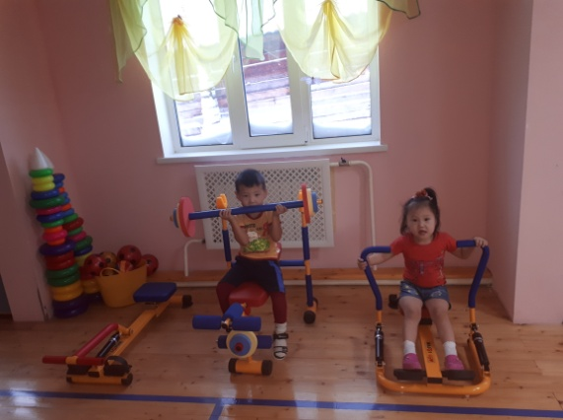ОСНАЩЕНИЕ ГРУППЫ:**

**ФИЗКУЛЬТУРНО-ОЗДОРОВИТЕЛЬНЫЙ ЦЕНТР**

1. Мячи резиновые, мячи пластмассовые (разного размера);

2. Бубен маленький;

3. Скакалки, гантели детские;

4. Кегли;

5. Кубики;

6. Кольцеброс;

7. Дидактический материал «Спорт. Спортивный инвентарь»;

8. Коврики, дорожки массажные, коврики для массажа стоп;

9. Мешочки с песком;

10. Обруч;

11. Гимнастические палки;

12. Атрибуты к подвижным играм;

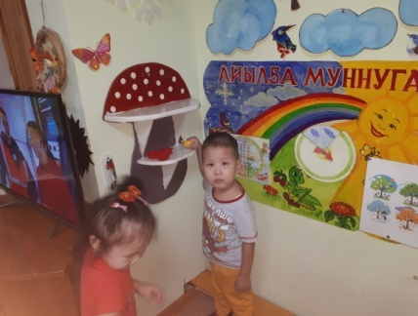

**ЦЕНТР ПРИРОДЫ**

1. Коллекция камней, ракушек, семян;

2.Природный материал;

3. Календарь природы;

4. Муляжи овощей и фруктов;

5. Иллюстрации с изображением животных диких и

домашних, животных жарких стран и Севера,

перелетных,зимующих, кочующих птиц;

6. Дидактические игры по экологии;

7. Инвентарь для ухода за растениями и животными (лейка,

брызгалка, салфетка, щеточка, кисточки, палочки с

заостренными концами, совки);

8 Альбом «Времена года», «Четыре сезона. Лето.

Осень. Зима. Весна»;

**ЦЕНТР ДЕТСКОГО ТВОРЧЕСТВА.**

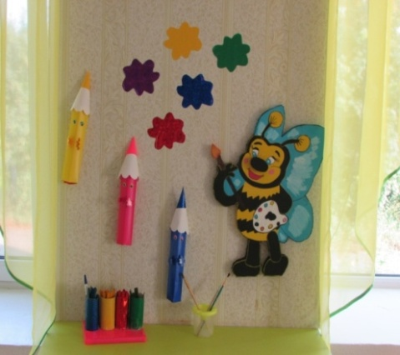

1.Материал для рисования: альбомы, акварельные и

гуашевые краски, простые и цветные карандаши, мелки, пастель, фломастеры, стаканчики-непроливайки, трафареты

для рисования, кисточки разной толщины, подставки для кисточек, бумага для свободного рисования, раскраски.

2. Материал для лепки: пластилин, восковой пластилин,стеки,

индивидуальные клеёнки, доски для лепки.

3.Материал для аппликации и ручного труда: клей ПВА,

кисти для клея, ёмкость под клей, салфетки, цветная

бумага и картон, белый картон.

4. Магнитная доска для демонстрации рисунков детей.

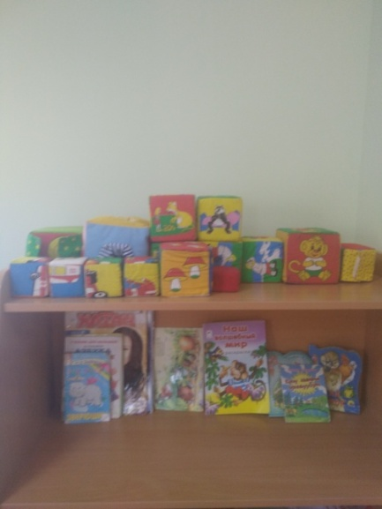

**ЦЕНТР «НАША БИБЛИОТЕКА»**

1. Тематическая подборка детской художественной литературы;

2. Детские книги;

3. Книжки-раскраски;

4. Цветные карандаши, бумага;

5. Книги-рассказы в картинках;

6. Хрестоматии;

7. Изображения сказочных персонажей.

**ЦЕНТР ЗАНИМАТЕЛЬНОЙ МАТЕМАТИКИ**

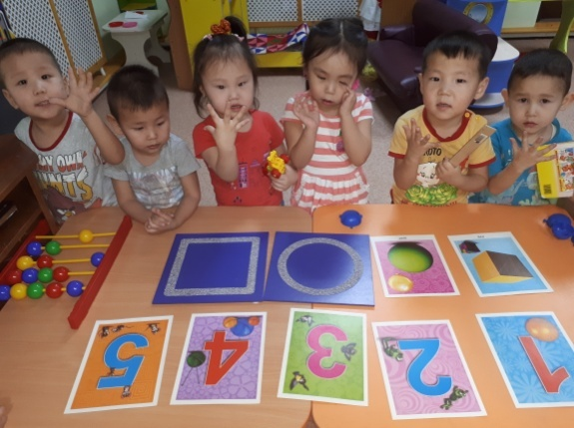1.Занимательный и познавательный материал по математике.

2.Логико-математические игры: «Танграм», «Палочки Кюизенера»;

3.Наборы геометрических фигур, цифр;

4. Игры на сравнение предметов по нескольким признакам:

«Найди 5 отличий», «Найди одинаковых», «Предметы и контуры», «Хитрые предметы», «Большой, средний, маленький»;

5.Игры на установление последовательности предметов по степени возрастания: «Разложи предметы по высоте, длине, ширине и т.п.»;

6.Дидактические игры: «Геометрические формы»,

7.«Подбери по цвету и форме»;

8.Игры на составление целого: «Пазлы», «Собери узор»;

7. Геометрические плоскостные фигуры и объемные

формы, различные по цвету, размеру;

8. Цветные счетные палочки;

**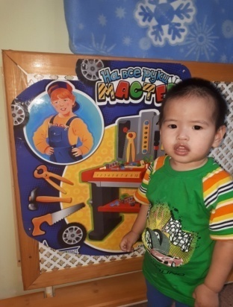ЦЕНТР СТРОИТЕЛЬНО-КОНСТРУКТИВНЫХ ИГР**

1. Конструктор мелкий и крупный «Лего»;

2. Пластмассовый напольный конструктор;

3. Мозаика крупная и мелкая;

4. Пазлы;

5. Игрушки со шнуровками;

7. Небольшие игрушки для обыгрывания построек: фигурки

людей и животных, макеты деревьев;

8. Транспорт мелкий, средний, крупный: машины легковые и грузовые;

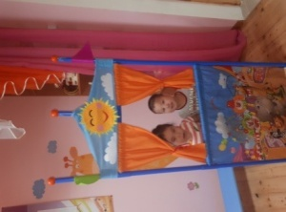ЦЕНТР МУЗЫКИ

1. Дудочки;

2. Погремушки;

3. Бубны;

4. Металлофон,

5. Барабан;

6. Атрибуты для ряженья: шляпы, бусы,

сарафаны, юбки, косынки;

**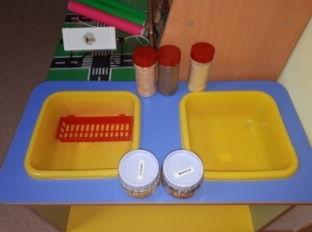ЦЕНТР ИССЛЕДОВАНИЯ «НАША ЛАБОРАТОРИЯ»**

1. Природные материалы: камешки разного цвета и формы, песок,

ракушки, шишки, листья, семена овощей, пластилин.

2. Разные виды бумаги: обычная альбомная и тетрадная,

калька, наждачная, вощеная.

3. Красители: акварельные краски, безопасные красители.

4. Прочие материалы: зеркала, воздушные шары, зубочистки,

растительное масло, мука, соль, стеки, ученические линейки,

спички и спичечные коробки, нитки, пуговицы.

**ЦЕНТР ПОЗНАВАТЕЛЬНОГО РАЗВИТИЯ**

Лото, домино в картинках («Забавные зверята», «Домино. Фрукты»);

Предметные и сюжетные картинки, наборы картинок по лексическим темам (посуда, обувь, одежда, фрукты, овощи, ягоды, домашние и дикие животные, игрушки, мебель, инструменты, профессии и т.д.);

Дидактические игры по обучению грамоте;

Наборы разрезных картинок;

Настольно-печатные игры разнообразной тематики и содержания(«Чей домик?», «Чей малыш?», «Ребятам о зверятах в лесу», «Найди четвертый лишний»);

Иллюстрации с изображением хозяйственно-бытового труда детей и взрослых дома;

Доска, мел;

**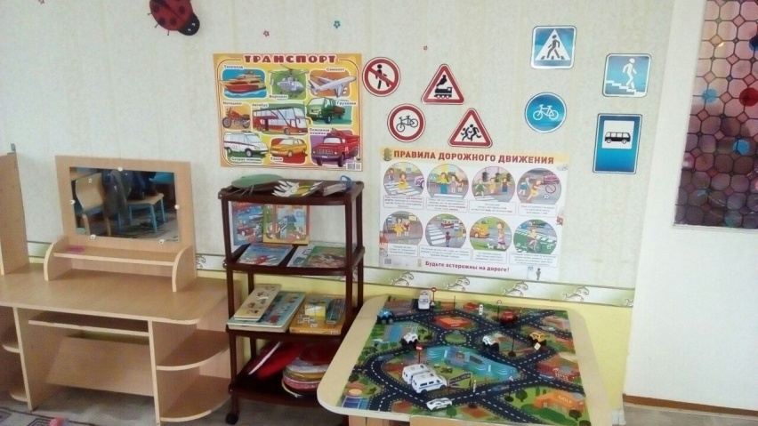ЦЕНТР ПРАВИЛ ДОРОЖНОГО ДВИЖЕНИЯ**

Дидактические игры: дорожные знаки, пазлы, собери светофор,

правила движения, кубики, домино, транспорт, собери картинку

Книги про транспорт и правила поведения на дороге

Раскраски, иллюстрации с транспортом

Плакат «Правила дорожного движения», «Транспорт»,

«Дорожные знаки»

Рули для подвижных игр

Коврик для настольных игры

Макет улицы

Различные машинки, спецтранспорт

Оборудование для СРИ: жилет и жезл регулировщика,

переносной светофор, машины.

**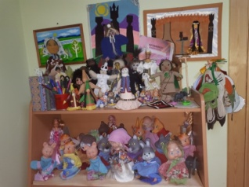ЦЕНТР ТЕАТРАЛИЗАЦИИ**

1. Кукольный театр;

2. Настольный театр;

3. Театр на фланелеграфе;

4. Шапочки;

5. Маски;

6. Пальчиковый театр.

**ЦЕНТР «МЫ ИГРАЕМ»**

**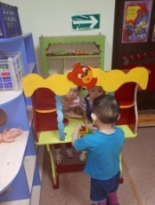Сюжетно-ролевая игра «Магазин»:**

1. Касса;

2. Кондитерские изделия;

3. Хлебобулочные изделия;

4. Изделия бытовой химии;

5. Корзины, кошельки;

6. Предметы-заместители;

7. Овощи, фрукты.

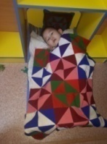

**Сюжетно-ролевая игра «Больница»:**

1Медицинские халаты и шапочки;

«Аптека»:Вата, бинты, лекарства, градусники,

мерные ложечки, пипетки, стаканчики, шпатели.

Рецепты и касса.

**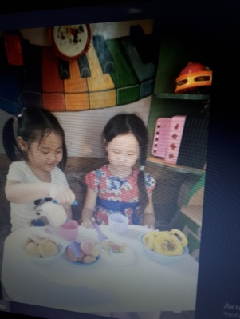Сюжетно-ролевая игра «Семья»:**

1. Комплект кукольной мебели, кроватки с

постельными принадлежностями;

2. Игрушечная посуда: кухонная, чайная, столовая;

3. Куклы, куклы-пупсы, одежда для кукол;

4. Коляски;

5. Гладильная доска, утюги.

**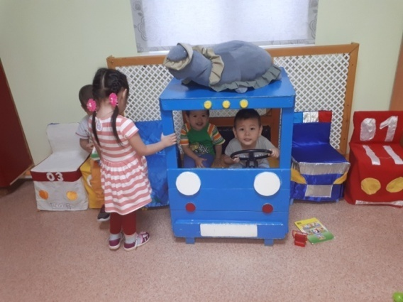Сюжетно-ролевая игра «Шофёр»:**

1. Рули;

2. Инструменты;

3. Разнообразные машины;

4. Жилет и жезл регулировщика.

Сюжетно-ролевая игра «Стройка»:

1. Строительный материал: крупный и мелкий;

Сюжетно-ролевая игра «Кухня»:

1. Посуда;

2. Газовая плита;

3. Фартучки

**3.Реализация образовательной программы и годового плана (показатели по годовому отчету об итогах работы за 3 года в таб)**

Сформированность интегративных качеств

|  |  |  |  |  |
| --- | --- | --- | --- | --- |
| **№** | **№ Интегративные качества Годы/уровни** | **Интегративные качества Годы/уровни** | | |
| **2016-2017** | **2017 -2018** | **2018 -2019** |
| 1 | Физически развитый, овладевший основными культурно-гигиеническими навыками | Высокий – 79% Средний – 21% | Высокий – 80% Средний – 20% | Высокий – 83% Средний – 27% |
| 2 | Любознательный, активный | Высокий – 75% Средний – 25% | Высокий – 78% Средний – 22% | Высокий – 88% Средний – 12% |
| 3 | Эмоционально отзывчивый | Высокий – 75% Средний – 25% | Высокий – 84% Средний – 16% | Высокий – 85% Средний – 15% |
| 4 | Овладевший средствами общения и способами взаимодействия со взрослыми и сверстниками | Высокий – 69% Средний – 41% | Высокий – 73% Средний – 27% | Высокий – 89% Средний – 11% |
| 5 | Способный управлять своим поведением и планировать свои действия на основе первичных ценностных представлений, соблюдающий элементарные общепринятые нормы и правила поведения | Высокий – 72% Средний – 28% | Высокий – 65% Средний – 34% | Высокий – 79% Средний – 21% |
| 6 | Способный решать интеллектуальные и личностные задачи (проблемы), адекватные возрасту | Высокий – 54% Средний – 46% | Высокий – 59% Средний – 41% | Высокий – 82% Средний – 18% |
| 7 | Имеющий первичные представления о себе, семье, обществе, государстве, мире и природе | Высокий – 80% Средний – 20% | Высокий – 85% Средний – 15% | Высокий – 86% Средний – 14% |
| 8 | Овладевший универсальными предпосылками учебной деятельности | Высокий – 72% Средний – 28% | Высокий – 81% Средний – 19% | Высокий – 85% Средний – 15% |

За последние два года результаты мониторинга свидетельствуют о том, что программа реализована в полном объеме и по средним показателям наблюдается положительная динамика по сформированности интегративных качеств: 2016-2017 уч. год - 59%, 2017-2018 уч. год – 71%, 2018-2019 уч. год – 89%.

**4. Позитивная динамика результатов по образовательным областям и продуктивных видов деятельности воспитанников**

|  |  |  |  |  |  |  |  |  |  |  |  |  |  |  |  |
| --- | --- | --- | --- | --- | --- | --- | --- | --- | --- | --- | --- | --- | --- | --- | --- |
| **Наименование группы** | **Образовательная область** **«Социально-коммуникативное развитие»** | | | **Образовательная область «Познавательное развитие»** | | | **Образовательная область**  **«Речевое развитие»** | | | **Образовательная область**  **«художественно-эстетическое»** | | | **Образовательная область**  **«Физическое развитие»** | | |
|  | уровень развития в % | | | уровень развития в % | | | уровень развития в % | | | уровень развития в % | | | уровень развития в % | | |
| выс | ср | низ | выс | ср | низ | выс | сред | низ | выс | сред | низ | выс | сред | низ |
| 2017г. | 63,6 | 36,4 | 4,5 | 56 | 43,5 |  | 54,5 | 45,5 | 8,7 | 43,5 | 56,5 | 8,7 | 43,5 | 56,5 |  |
| 2018г. | 65 | 35 |  | 59 | 40,9 |  | 55 | 45 |  | 50 | 50 |  | 54,5 | 45,5 |  |
| 2019г | 69,3 | 26,2 |  | 62,5 | 37,5 |  | 56,5 | 43,5 |  | 42,5 | 57,5 |  | 45 | 55 |  |

1. **Реализация программы индивидуальной работы с воспитанниками. Наличие и реализация индивидуального образовательного маршрута воспитанника Карта развития ребенка (индивидуальный образовательный маршрут воспитанника)**

Карта развития ребенка (индивидуальный образовательный маршрут воспитанника) – документ, включающий в себя основные показатели развития ребенка, посещающего дошкольное образовательное учреждение, в динамике. Цель использования карты – выявление и обобщение в одном документе индивидуальных психофизических, личностных особенностей воспитанника, уровня психического развития, усвоения программного материала и как результат - проектирование индивидуального образовательного маршрута (ИОМ) в рамках образовательного процесса конкретного дошкольного учреждения. Индивидуальная карта развития заводится один раз при поступлении воспитанника в дошкольное образовательное учреждение и заполняется на каждого воспитанника на протяжении всего периода посещения детского сада воспитателями и специалистами, которые ведут образовательную и коррекционно-развивающую работу с ребенком. В карту вносятся показатели развития на начало и конец учебного года, рекомендации специалистов по проектированию индивидуального образовательного маршрута, который решает задачу создания психолого-педагогического сопровождения развития ребёнка. Эффективность психолого-педагогического сопровождения заложена в организации тесного взаимодействия между всеми участниками образовательного процесса по созданию благоприятных условий воспитания, коррекции и развития детей в детском саду. Для реализации основной цели психолого-педагогического сопровождения необходимо обеспечить информационный обмен, единое информационное пространство. Данные, полученные в результате педагогической диагностики должны координировать дальнейшую деятельность педагогов с дошкольниками. На особом контроле воспитателей и специалистов должны быть дети, показавшие низкий и высокий уровень развития освоения каких-либо образовательных областей. Для работы с этими детьми логично выстраивать индивидуальный образовательный маршрут ребенка с целью коррекции выявленных в процессе педагогической диагностики недостатков или особых способностей ребёнка, требующих индивидуального подхода к их развитию. Карта предназначена для воспитателей дошкольных образовательных учреждений, которые ее заполняют в начале и конце учебного года, используя для этого организованное наблюдение и специальные задания. Она служит общим ориентиром в достижении основных результатов в развитии детей вне зависимости от вида учреждения и используемых программ. Педагогическая диагностика проводится методами наблюдения, игры или беседы. Важно, чтобы обследование проходило в атмосфере доброжелательности: ребенка следует поощрять, оказывать ему эмоциональную поддержку. Кроме того, результаты всех детей заносятся в сводную таблицу группы. Анализ полученных результатов позволит увидеть уровень развития детей конкретной группы и разработать коррекционно-развивающие программы на группу в целом. Для заполнения карты воспитателю не надо организовывать специальные ситуации. Предполагается, что у педагога уже сложился определенный образ ребенка и при оценивании он использует те сведения, которые накопились за определенное время наблюдений. Если же воспитатель сомневается в оценивании, то ему необходимо провести дополнительно наблюдение за ребенком в определенных видах свободной деятельности. Предлагаемые формы для заполнения их воспитателем ориентированы на то, что в итоге в карте будет представлена информация об общей картине развития всех детей группы и о месте каждого ребенка в ней. То есть, воспитатель сможет увидеть, соответствует ли развитие различных сфер инициативы конкретного дошкольника возрастному нормативу. Рекомендации для педагогов при заполнении карты развития ребенка:

1. Карта заполняется при поступлении ребенка в детский сад и ведется до выпуска в школу.

2. В заполнении карты принимают участие все педагоги ДОУ.

3. Диагноз, группа здоровья, физкультурная группа, физическое развитие указываются, согласно данных медицинской карты ребенка.

4.Оценка результатов освоения программы дошкольного образования указывается согласно принятой в ДОУ оценки диагностики.

5. Средний показатель выводится по итогам всех полученных данных. Условные обозначения: н.г. - начало года к.г. - конец года

**Индивидуальный маршрут**

**Реализация**

**Наблюдение**

**Конструирование**

**Итоговая диагностика**

**Реализация**

**6. Позитивная динамика (количественная) участия воспитанников в конкурсах, олимпиадах, соревнованиях. Результативность (качественная) участия детей в конкурсах, олимпиадах, соревнованиях**

|  |  |  |  |  |  |  |
| --- | --- | --- | --- | --- | --- | --- |
| № | ФИ воспитанника | Наименование мероприятия | Год проведения | тема | уровень | Место |
| 1 | «Лөкөй» фольклорнай бөлөх | «Биһи – Бүлүү кэскилбит» | 2015 г. | фестиваль «Көмүс дьүрүскэн» | Региональнай фольклор күрэҕэ 3 степеннээх лауреаттара | C:\Новые файлы мамы\Аттестация 20\серт 2015\20200210_061126.jpg |
| 2 | Петрова Долгуйаана | С.Ф.Гоголев аатынан Дьөккөн оскуолатын 120 сааһыгар аналлаах | 2015 г. | Стихотворение «» | Улуустааҕы хоһоон ааҕааччы күрэ5э  2 место | C:\Новые файлы мамы\Аттестация 20\серт 2015\20200210_061153.jpg |
| 3 | Корякина Юлиана, Николаев Артем | «Первые шаги» в рамках международного фестиваля «Бриллиантовые нотки» | 2015 г. | Грузинский танец | III Республиканский  Диплом 3 степени | C:\Новые файлы мамы\Аттестация 20\серт 2015\20200210_061420.jpg |
| 4 | Петровой Камилле | Александровне, принимала участие в ом конкурсе творческих работ «Космос глазами детей» | 2015 г. | Рисунок о космосе | Всероссийский  Сертификат | C:\Новые файлы мамы\Аттестация 20\серт 2015\20200210_061432.jpg |
| 5 | Фольклорная группа «Лөкөй» | IМинистерство культуры и духовного развития Республики Саха (Якутии)V регионального конкурса-фестиваля «Зима начинается в Якутии» | 2016 г. | Студия мод «Оьуор кыьын» | Республиканский Диплом 1 степени | D:\Аттестация 20\серт\серт 2016\20200210_070402.jpg |
| 6 | Тымырова Дайаана | МКУ «Вилюйское улусное управление образованием» | 2016 г. | Доклад: «Сымыыт» | Конкурс «Я - исследователь» | D:\Аттестация 20\серт\серт 2016\20200210_070204.jpg |
| 7 | фольклорная группа «Лекей» | «Первые шаги» в рамках международного фестиваля «Бриллиантовые нотки» | 2016 г. | Абхазский танец | IV Республиканский  лауреаты 3 степени | D:\Аттестация 20\серт\серт 2016\20200210_070258.jpg |
| 8 | Тымырова Дайаана «Северный танец» | «Первые шаги» в рамках международного фестиваля «Бриллиантовые нотки» | Март 2016 |  | IV Республиканский конкурс-фестиваль  Дипломант 1 ст | D:\Аттестация 20\серт\серт 2016\20200210_070315.jpg |
| 9 | Тымырова Дайаана | Управление культуры и духовного развития Окружной Администрации г.Якуктск.». конкурс имени первой якутской балерины Евдокии Степановой «Күн Куо | Март 2016 | «Северный танец» | V республиканский  Диплом участника | D:\Аттестация 20\серт\серт 2016\20200210_070416.jpg |
| 10 | Корякина Юлиана, Николаев Артем | «Первые шаги» в рамках международного фестиваля «Бриллиантовые нотки» | 2016 г. | Грузинский танец | IV Республиканский конкурс  Лауреат 2 ст | D:\Аттестация 20\серт\серт 2016\20200210_070315.jpg |
| 11 | Фольклорная группа «Лөкөй» | Министерство культуры и духовного развития Республики Саха (Якутии)Дом дружбы народов им А.Е.Кулаковского конкурс «Танцует Якутия» | Март 2016 | Абхазский танец | Республиканский  Номинация «За сохранение достояния этностиля | C:\Users\Чаран\Desktop\открыт 1 февраля\фото\foto_dou.jpeg |
| 12 | Фольклорная группа «Лөкөй» | Республиканский заочный конкурс среди дошкольных театральных коллективов “Синяя птица” | Март 2016 | «Орто дойду» олонхо | Республиканский |  |
| 13 | Яковлева Амелия | 1Республиканский «Тыл баар бараммат баай» научно-практическая конференция | 2017 г. | конкурс | Республиканский | C:\Новые файлы мамы\Аттестация 20\серт\серт 2017\20200210_075706.jpg |
| 14 | Тымырова Дайаана | Министерство культуры и духовного развития Республики Саха  Министерство образования РС(Я)  4 международный конкурс-форум «Бриллиантовые нотки» International contest-forum «Diamond Notes» | Март 2016 г. | конкурс | Международный фестиваль  лауреат 1 степени | C:\Новые файлы мамы\Аттестация 20\серт\серт 2016\20200210_070315.jpg |
| 15 | Фольклорная группа «Лөкөй» | Министерство культуры и духовного развития Республики Саха  Министерство образования РС(Я)  4 международный конкурс-форум «Бриллиантовые нотки» International contest-forum «Diamond Notes» | Март 2016 г. | конкурс | Международный фестиваль  лауреат 1 степени | C:\Новые файлы мамы\Аттестация 20\серт\серт 2016\20200210_070402.jpg |
| 16 | Корякина Юлиана | Министерство культуры и духовного развития Республики Саха  Министерство образования РС(Я)  4 международный конкурс-форум «Бриллиантовые нотки» International contest-forum «Diamond Notes» | Март 2016 г. | Вокал «Ыа5айа» | Международный фестиваль  Дипломат 1 степени | C:\Users\ноут4в\AppData\Local\Microsoft\Windows\Temporary Internet Files\Content.Word\20200212_090011.jpg |
| 17 | Фольклорная группа «Лөкөй» | Министерство культуры и духовного развития Республики Саха (Якутия) | Ноябрь 2016 г. | Студия мод | 4 Регион Конкурс- фестиваль “Зима начинается с Якутии”  дипломант 1 ст | C:\Новые файлы мамы\Аттестация 20\серт\серт 2016\20200210_070502.jpg |
| 18 | Корякина Юлиана | Всероссийское тестирование “Тотал тест” | Декабрь 2016 | тест | Всероссийское  Диплом 1 степени | C:\Новые файлы мамы\Аттестация 20\серт\серт 2016\20200210_070641.jpg |
| 19 | Фольклорная группа «Лөкөй» | Минист ТЮЗ фестиваль-конкурс “Кун бытархайа” им А. Ильиной посвященного Республиканскому ысыаху Олонхо в г Вилюйске | Март 2017 г. | «Орто дойду» олонхо | Республиканс | C:\Новые файлы мамы\Аттестация 20\серт\серт 2017\20200210_075526.jpg |
| 20 | Яковлева Амелия | Минист ТЮЗ фестиваль-конкурс “Кун бытархайа” им А. Ильиной посвященного Республиканскому ысыаху Олонхо в г Вилюйске | Март 2017 г. | «Орто дойду» олонхо | Республиканский | C:\Новые файлы мамы\Аттестация 20\серт\серт 2017\20200210_075537.jpg |
| 21 | Николаева Анита | Авторский конкурс «Кемус ыллык» мелодиста Надежды Макаровой Сертификат | 2017г | Вокал «Куну кытта оонньуубун» | Авторский конкурс «Кемус ыллык» мелодиста Надежды Макаровой | C:\Новые файлы мамы\Аттестация 20\серт\серт 2017\20200210_080100.jpg |
| 22 | Яковлева Амелия | Таатта улууьун уерэ5ин управленията Черкеехтее5у «Аленушка» о5ону сайыннарар киин. | 2017г | «Этэр тыл эгэлгэтэ» | Республиканскай виртуальнай хоьоон аа5ар дьо5уру керуу куонкуруска кыттыы иьин | C:\Новые файлы мамы\Аттестация 20\серт\серт 2017\20200210_075614.jpg |
| 23 | «Лөкөй» фольклорнай бөлөх | СӨ духобнай сайдыыга уонна культураҕа министиэристибэтэ Саха сирин норуоттарын музыкатын уонна фольклорун музейа. оҕолоро | 2017с | «Буукуба чабыр5ахтара» П.Тобуруокап | I Өрөспүүбүлэкэтээҕи «Чыыбы-чаабы чабырҕахтар» күөн күрэс I степеннээх лауреаттар | C:\Новые файлы мамы\Аттестация 20\серт\серт 2017\20200210_075926.jpg |
| 24 | Васильев Уйгун | Всероссийский конкурсная площадка “Тут как ТУТ” (Талантливые у меня творческие ТУТ) | 2017г | Рисунок | III Всероссийский конкурс «Милая мама» Диплом 1 место | D:\Аттестация 20\серт\серт 2017\20200210_075754.jpg |
| 25 | Алексеев Тимур | Всероссийский конкурсная площадка “Тут как ТУТ” (Талантливые у меня творческие ТУТ) | 2017г | Рисунок | Всероссийский конкурс «Первый снег»  Диплом 2 место | D:\Аттестация 20\серт\серт 2017\20200210_075733.jpg |
| 26 | Алексеева Сандаара | Всероссийский конкурсная площадка “Тут как ТУТ” (Талантливые у меня творческие ТУТ) | 2017г | Рисунок | Всероссийский конкурс «Первый снег» | D:\Аттестация 20\серт\серт 2017\20200210_075724.jpg |
| 27 | Семенов Сайаан | Всероссийский конкурсная площадка “Тут как ТУТ” (Талантливые у меня творческие ТУТ) | 2017г | Рисунок Диплом 2 место | Всероссийский конкурс «Первый снег» | D:\Аттестация 20\серт\серт 2017\20200210_075754.jpg |
| 28 | Васильев Уйгун | Всероссийский конкурсная площадка “Тут как ТУТ” (Талантливые у меня творческие ТУТ) | 2017г | Рисунок | Всероссийский конкурс «Первый снег»  Диплом 2 место | D:\Аттестация 20\серт\серт 2017\20200210_075754.jpg |
| 29 | Васильев Уйгун | Всероссийский конкурсная площадка “Тут как ТУТ” (Талантливые у меня творческие ТУТ) | 2017г | Рисунок | Всероссийский конкурс «Год экологии в России: подводя итоги»  Диплом 1 место | D:\Аттестация 20\серт\серт 2017\20200210_075803.jpg |
| 30 | Фольклорная группа «Лөкөй» | Министерство культуры и духовного развития Республики Саха (Якутия)  Министерство образования РС(Я) В рамках Международного Фестиваля «Бриллиантовые нотки» | 2018г | Дефиле в номере “Тугутчаан” | Международный  Диплом лауреата III степени | D:\Аттестация 20\серт\серт 2018\20200210_072805.jpg |
| 31 | Фольклорная группа «Лөкөй» | Министерство культуры и духовного развития Республики Саха (Якутия)  Министерство образования РС(Я)  В рамках Международного Фестиваля «Бриллиантовые нотки» | 2018г | «Буукуба чабыр5ахтара» П.Тобуруокап | Международный Диплом дипломантаI степени | D:\Аттестация 20\серт\серт 2018\20200210_072440.jpg |
| 32 | Фольклорная группа «Лөкөй» | 2019г Министерство культуры и духовного развития РС(Я) Министерство по делам молодежи и семейной политике РС(Я) Республмканский фонд развития культуры Якутии. конкурс детского, юношеского и взрослого творчества «Твой успех» Направление фольклор | 2019г | Отрывок из олонхо «Тоҕус хара тыаны үрдүнэн көстөр үрүмэччи маҥан аттаах Дьохсоҕолдьун Бухатыыр» | Республиканский  Лауреаты 3 степени | D:\Аттестация 20\серт\серт 2019\20200210_084404.jpg |

**7.Динамика снижения заболеваемости детей (реальная посещаемость детей в группе ДОО, индекс здоровья, профилактическая оздоровительная работа педагога)**

|  |  |  |  |  |
| --- | --- | --- | --- | --- |
| № |  | 2015 | 2016 | 2017 |
|  | Количество детей | 15 | 15 | 15 |
|  | Диагноз | Количество | Количество | Количество |
| 1 | Заболевание органов дыхания |  |  |  |
|  | ОРЗ | 8 | 8 | 6 |
|  | ОРВИ | 7 | 7 | 5 |
|  | Фарингит | 2 | 2 | 1 |
|  | Ангина | 7 | 7 | 5 |
|  | Бронхит | 2 | 2 | 2 |
|  | Ринит |  |  |  |
|  | Всего: | 26 | 26 | 19 |
| 2 | Заболевания органов зрения |  |  |  |
|  | Конъюнктивит |  |  |  |
|  | Ячмень |  |  |  |
|  | Всего: |  |  |  |
| 3 | Заболевания полости рта |  |  |  |
|  | Стоматит |  |  |  |
|  | Кариес | 2 | 2 | 3 |
|  | Всего: | 2 | 2 | 3 |
| 4 | Заболевания кожи |  |  |  |
|  | Пиодермия |  |  |  |
|  | Аллергический дерматит | 1 | 1 | 1 |
|  | Всего: | 1 | 1 | 1 |
|  | Всего по болезни пропущено | 245 | 245 | 144 |
|  | Пропуск одним ребенком по болезни | 3 | 3 | 5 |

Индекс здоровья детей

|  |  |  |  |
| --- | --- | --- | --- |
| Группа здоровья | 2015 | 2016 | 2017 |
| 1 группа |  |  |  |
| 2 группа | 14 | 15 | 15 |
| 3 группа | 1 |  |  |
| 4 группа | 1 |  |  |
| Всего детей | 15 | 15 | 15 |

**8. Мониторинг удовлетворенности родителей (законных представителей) качеством предоставляемых услуг педагога)**

|  |  |  |  |
| --- | --- | --- | --- |
| **Вопросы** | **Да** | **Нет** | **Не всегда** |
| Удовлетворены ли вы качеством предоставляемых образовательных услуг | **100** |  |  |
| Устраивает ли работа воспитателя | **100** |  |  |
| Внимательна ли воспитатель к детям и родителям | **80** |  | **20** |
| Доброжелательна ли в общении с родителями | **100** |  |  |
| Старается помочь решить проблему семейного воспитания | **70** |  | **30** |
| Организует совместные дела детей и родителей | **100** |  |  |
| Помогает правильно решить проблемы развития интересов детей | **90** |  | **10** |
| Удовлетворены ли вы тематикой, качеством проведения мероприятий в ДОУ | **90** |  | **10** |
| Готовы ли вы рекомендовать наш детский сад родственникам и знакомым | **100** |  |  |

По результатам анкетирования выявлено, воспитатель обладает такими базовыми компетенциями педагога, как: • интерес к внутреннему миру воспитанников; • открытость к принятию других позиций, точек зрения; • общая культура определяет её характер и стиль педагогической деятельности; • позитивная направленность на педагогическую деятельность; • уверенность в себе и в своих силах; • умение обеспечить успех в деятельности; • способность педагога к взаимопониманию, установлению отношений сотрудничества, способность слушать и чувствовать, выяснять интересы и потребности коллег; • обеспечивает постоянный профессиональный рост и творческий подход к педагогической деятельности.

**9. Участие в научно-исследовательской, инновационной, проектной (в т.ч. в реализации социокультурных проектов) деятельности**

|  |  |  |  |
| --- | --- | --- | --- |
| **Дата проведения**  **Уровень** | **Сертификаты** | **наименование мероприятия** | **форма, тема выступления** |
| 27.11.2015  Республиканский | C:\Новые файлы мамы\Аттестация 20\серт\серт 2015\20200210_061544.jpg | Республиканский научно-практической конференции «Возрождение и воспитание этической аудитории» | Сертификат «Кыра саастаах о5олорго олонхону оонньуу комотунэн билиьиннэрии» |
| 2016г  Республиканский | C:\Новые файлы мамы\Аттестация 20\серт\серт 2016\20200210_070628.jpg | Министерство культуры и духовного развития Республики Саха (Якутия) Республиканской VIII научно-методической конференции «Ысыах олоҥхо: традиции, возрождение, увековечивание» | Сертификат об участии  Доклад «Оонньуу көмөтүнэн кыра саастаах оҕолорго олоҥхону билиһиннэрии»  Выставка |
| 19.04.2017  Региональное | C:\Новые файлы мамы\Аттестация 20\серт\серт 2017\20200210_075602.jpg | Региональное сотрудничество КМО Горного и Вилюйского улусов | Сертификат  Выставка-проект «Сахалыы сиэдэрэй симэхтэр» |
| 24.03.2017г  Республиканская научно-практическая конференция | C:\Новые файлы мамы\Аттестация 20\серт\серт 2017\20200210_075553.jpg | Кафедра анатомии МИ СВФУ им М.К.Аммосова ММА МИ СВФУ им М.К.Аммосова. МБОУ – Сыланская СОШ им. Профессора Г.П.Башарина МО «Чурапчинский улус (район)» Сертификат ХVIII «Башаринские чтения» | Сертификат  Приняла участие с докладом «Олоҥхо оҕо эйгэтигэр» |
| 27-28.09.2018г  Международная | C:\Новые файлы мамы\Аттестация 20\серт\серт 2018\20200210_072705.jpg | Международная научная конференция «Олонхо в мировом эпическом пространстве: наследие П.А.Ойунского» | Сертификат об участии с докладом «Настольные игры олонхо в детском саду» |
| 28.03.2018г  Республиканский | C:\Новые файлы мамы\Аттестация 20\серт\серт 2018\20200210_072551.jpg | Министерство образования и науки РС(Я) АОУ РС(Я) ДПО «Институт образования и повышения квалификации работников образования имени С.Н.Донского - II» ГБПОУ РС(Я) «Вилюйский педагогический колледж имени Н.Г.Чернышевского» | Сертификат за распространение опыта, проект на тему: «Олоҥхо – оҕо эйгэтигэр» |
| 15.03.2019г  Республиканский | C:\Новые файлы мамы\Аттестация 20\серт\серт 2019\20200210_081146.jpg | Министерство образования и науки РС(Я) АОУ РС(Я) ДПО «Институт образования и повышения квалификации работников образования имени С.Н.Донского - II» | Сертификат о распространении опыта, проект на тему «Олоҥхонон остуол оонньуулара» |
| 17.12.2019г  Республиканский | C:\Новые файлы мамы\Аттестация 20\серт\серт 2019\20200210_084613.jpg | Организационный комитет по подготовке и проведению юбилейных мероприятий, посвященных 120-летию со дня рождения выдающегося политического деятеля Степана Максимовича Аржакова. Республиканская научно-практическая конференция «Вилюйск и истории государства России» | Сертификат за участие на научно-практической конференции. Тема доклада: «Жизнь С.М.Аржакова» |

**10. Распространение педагогического опыта. Наличие публикаций, включая интернет-публикации**

|  |  |  |  |
| --- | --- | --- | --- |
| **Год** | **Наименование мероприятия** | **тема** | **Примечание** |
| 2015 | II Международный конкурс методических разработок | Образовательный портал [www.kladznanyi.ru](http://www.kladznanyi.ru) сертификат участника, работа «Олоҥхо» | E:\Аттестация 20\серт\серт 2015\20200211_182753.jpg |
| 2016 | Министерство культуры и духовного развития Республики Саха Сертификат об участии VIII Республиканской научно-методической конференции | «Ысыах олоҥхо: традиции, возрождение, увековечивание» | C:\Новые файлы мамы\Аттестация 20\серт\серт 2016\20200210_070628.jpg |
| 2017 | Региональное сотрудничество КМО Горного и Вилюйского улусов | «Сахалыы сиэдэрэй симэхтэр» | C:\Новые файлы мамы\Аттестация 20\серт\серт 2017\20200210_075602.jpg |
| 2017 | Кафедра анатомии МИ СВФУ им М.К.Аммосова ММА МИ СВФУ им М.К.Аммосова. МБОУ – Сыланская СОШ им. Профессора Г.П.Башарина МО «Чурапчинский улус (район)» Сертификат ХVIII республиканская научно-практическая конференция «Башаринские чтения» | «Олоҥхо оҕо эйгэтигэр» | C:\Новые файлы мамы\Аттестация 20\серт\серт 2017\20200210_075553.jpg |
| 2017 | МКУ «ВУУО» Сертификат за распространение педагогического опыта на августовском совещании работников образования Вилюйского улуса | «Развитие образования в интересах детей» | E:\Аттестация 20\серт\серт 2017\20200210_075652.jpg |
| 2018 | Международная научная конференция «Олонхо в мировом эпическом пространстве: наследие П.А.Ойунского» | «Настольные игры олонхо в детском саду» | C:\Новые файлы мамы\Аттестация 20\серт\серт 2018\20200210_072705.jpg |
| 2018 | Министерство образования и науки РС(Я) АОУ РС(Я) ДПО «Институт образования и повышения квалификации работников образования имени С.Н.Донского - II» ГБПОУ РС(Я) «Вилюйский педагогический колледж имени Н.Г.Чернышевского» | Сертификат за распространение опыта на тему: «Олоҥхо – оҕо эйгэтигэр» | C:\Новые файлы мамы\Аттестация 20\серт\серт 2018\20200210_072551.jpg |
| 2018 | Свидетельство о публикации в электронном СМИ | Опубликовала в социальной сети работников образования nsportal.ru план-конспект занятия | E:\Аттестация 20\серт\серт 2018\20200210_072634.jpg |
| 2019 | Министерство образования и науки РС(Я) АОУ РС(Я) ДПО «Институт образования и повышения квалификации работников образования имени С.Н.Донского - II» | Сертификат о распространении опыта на тему «Олоҥхонон остуол оонньуулара» | C:\Новые файлы мамы\Аттестация 20\серт\серт 2019\20200210_081146.jpg |
| 2019 | Организационный комитет по подготовке и проведению юбилейных мероприятий, посвященных 120-летию со дня рождения выдающегося политического деятеля Степана Максимовича Аржакова. Республиканская научно-практическая конференция «Вилюйск и истории государства России» | Сертификат за участие на научно-практической конференции. Тема доклада: «Жизнь С.М.Аржакова» | E:\Аттестация 20\серт\серт 2019\20200210_084613.jpg |
| 2019 | РС(Я) Республиканское электронное информационное издание «Педагоги Якутии» Сертификат Республиканский конкурс «Современный воспитатель Якутии» | Сертификат о распространении опыта на тему «Олоҥхо в детском саду» | E:\Аттестация 20\серт\серт 2019\20200210_084523.jpg |

**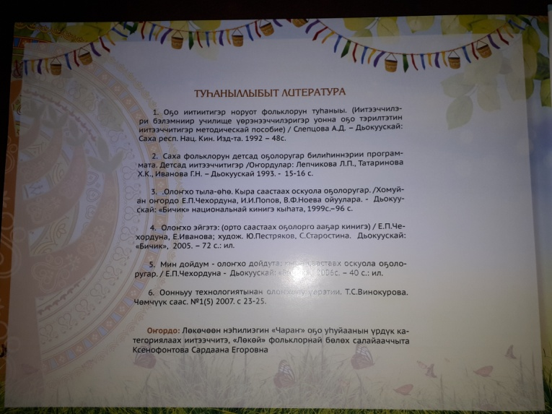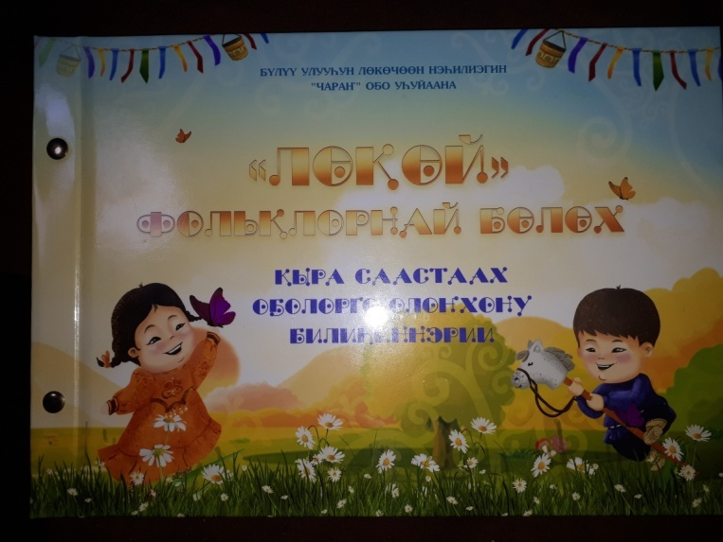11.Разработка и внедрение авторских программ, методических пособий, игр, цифровых образовательных ресурсов**

**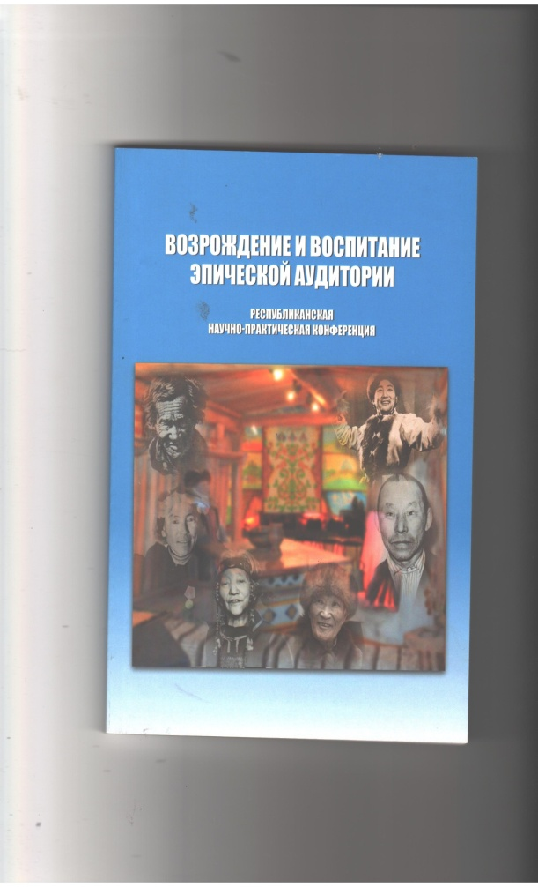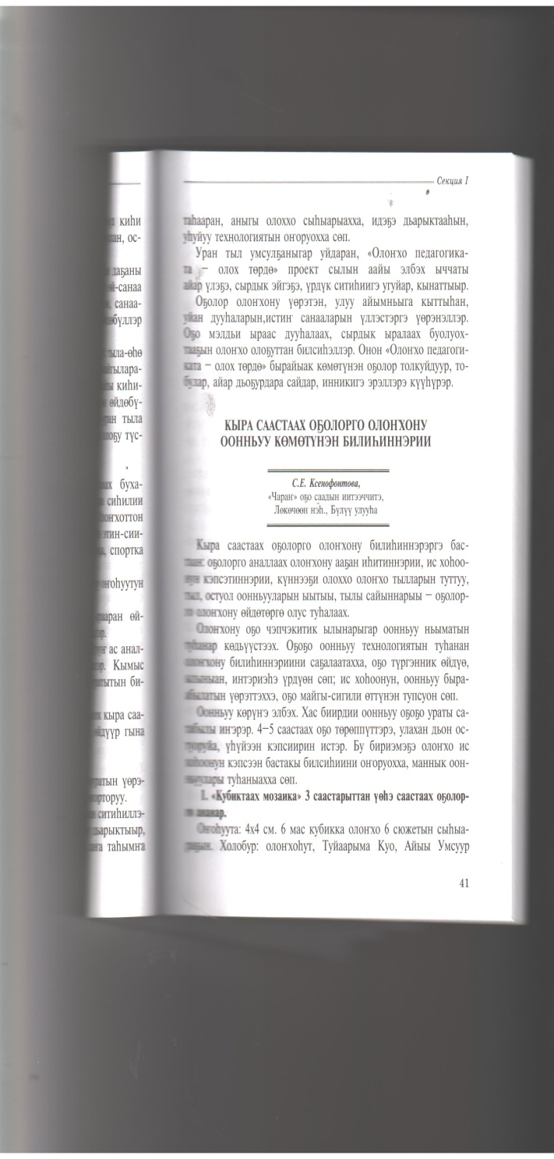**

1. «Кубиктаах мозаика» 3 саастарытган үөһэ саастаах оҕолорго ананар.

Оҥоһуута: 4x4 см. 6 мас кубикка олоҥхо 6 сюжетын сыһыараҕын. Холобур: олоҥхоһут, Туйаарыма Куо, Айыы Умсуур удаҕан, Ньургун Боотур, Күн Дьирибинэ, бухатыыр аттарын ойуулара.

Сыала: оҕо олоҥхо ис хоһоонун билэригэр көмөлөһүү, саҥарар, кэпсиир дьоҕурун сайыннарыы, оҕо тарбахтарын былчыҥын эрчийэн, имигэстик хамсыырын ситиһии.

Ньымата: олоҥхо геройдарын ойуутун наардаан таһааран этии, кэпсээн оҥорорго холонуу.

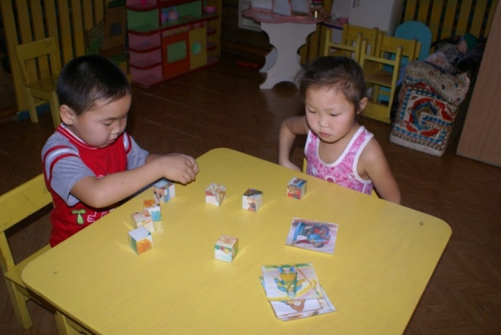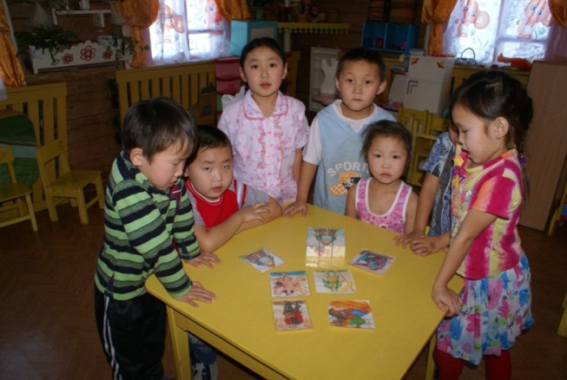

2. «Олоҥхоһут» мозаика-оонньуу 4-5 саастарыттан үөһэ саастаах оҕолорго ананар.

Оҥоһуута: 26x21 см кытаанах картоҥҥа олоҥхоһут уобараһын эбэтэр олоҥхо геройун уобараһын сыһыараҕын.

Сыала: өбүгэлэрбит таптаан истэр олоҥхолорун толорор ырыаһыт туһунан билиһиннэрии, оҕо оҥорон көрөр, толкуйдуур дьоҕурун сайыннарыы, оҕо тарбахтарын былчыҥын эрчийэн, имигэстик хамсыырын ситиһии.

Ньымата: олоҥхоһут уобараһын ойуунан наардаан таһааран, олоҥхоһут позатын үтүктэн ырыаны, тэттик кээмэйдээх хоһоону толоруу, эбэтэр олоҥхо геройун уобараһын көрөн кэпсииргэ холонуу

3. «Олоҥхо геройдара» домино 5-6 саастарьптан үөһэ саастаахоҕолорго ананар.

Оҥоһуута: 10x4 см. картоҥҥа олоҥхо геройдарын мэтириэтгэрин сыһыарыы.

Сыала: олоҥхо геройдарын көрөн билэрин ситиһии.

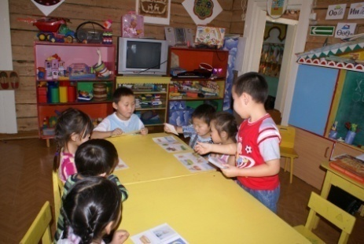Ньымата: 20 устуука доминону умса ууруллар. Оонньооччулар 5-тии доминону талан ылаллар. Биир-биир ойуулара сөп тубэһэринэн көрөн хаамыылары оҥороллор. Ким доминота эрдэ бүппүт, ол кыайыылаах тахсар. Түһэр кэмҥэ оҕо геройун олоҥхо тылынан ойуулуон эмиэ сөп.

Биэс сааһытган оҕо сааһылаан саҥарар, бэрээдэктээх оонньууну оонньуон сөп. Бу кэмҥэ оҕо бөлөҕүнэн оонньуур буолар. Билэр-көрөр баҕата улаатар. Онон маннык оонньуулары киллэриэххэ сөп.

**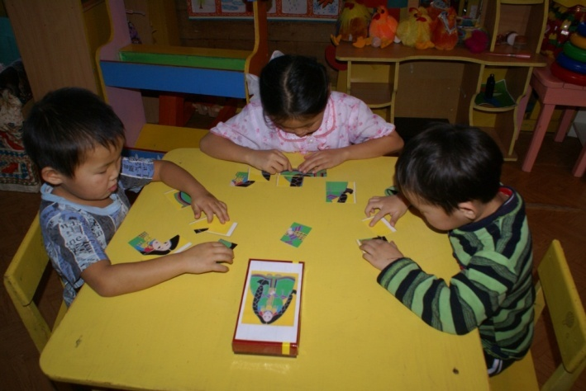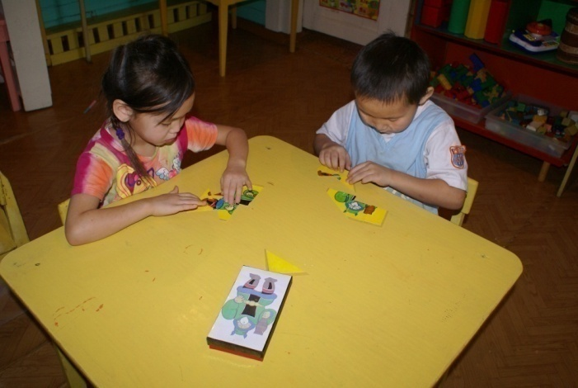**

4. «Тапталлаах геройум ханна саспытый?» 5-6 саастаах оҕолоргоананар.

Оҥоһуута: 7x9 см картоҥҥа пааранан олоҥхо геройдарын сыһыараҕын.

Сыала: олоҥхо геройдарын ааттарын, аналларын кытта билсиһии, оҕо быраабыланы тутуһан оонньуурун ситиһии, өйгө тутар дьоҕуру сайыннарыы.

Оонньууга бэлэмнэнии: карточкалары умса ууран, бэрээдэктэрин булкуйаҕыи. Карточканы ыларга табыгастаах буоллун диэн карточкалар икки ардыларыгар миэстэ хааллараҕын. Бу оонньууну хас да нъыманан оонньотуохха сөп.

Оонньуу хаамыыта: Кубик көмөтүнэн ким бастакы оонньуурун талаҕын. Бастакы оонньооччу ханнык баҕарар 2 карточканы аһан оонньооччуларга көрдөрөр. Өскөтүн карточка уруһуйдара сөп түбэһэр буоллаҕына, оонньооччу карточкалары бэйэтигэр ылар уонна иккис бөлөҕүн арыйар. Өскөтүн арыйбыт карточкалара сөп тубэспэт буоллаҕына, төттөрү миэстэтигэр уурар, хаамыы атын оонньооччуга бэриллэр. Оонньооччу хаамыытыгар элбэх паараны аһар сыаллаах ханнык герой ханна сытарын өйдүү сатыахтаах.

5. «Эрчимэн Бэргэн муччүргэннээх сырыылара» остуол оонньуута 5 сааһыттан үөһэ саастаах оҕолорго ананар.

Оҥоһуута: 50 x 60 см батмон лииһигэр олоҥхо 3 дойдутун уонна Эрчимэн Бэргэн сырыыларын уруһуйданыллар.

Туттуллар тэрил: кубик, фишка.

Оонньуу сыала: Оҕоөҥү билэр, көрөн ылынар дьоҕурун сайыннарыы, бэрээдэктээх, түмсүүлээх буоларыгарүөрэтэр.

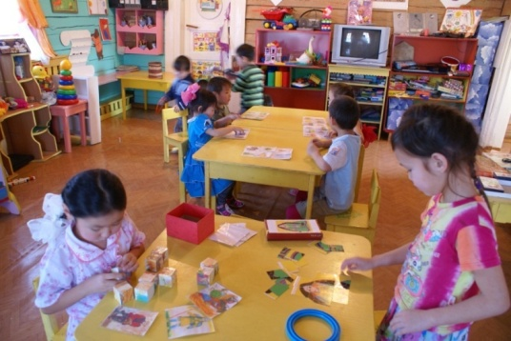

Оонньуу хаамыыта: Кубик көмөтүнэн ким бастакы хаамыыны оҥорорун быһаарыллар. Оонньооччулар кубигы быраҕан араас өҥнөөх фишкалартан талан ылан, уочаратынан хаамыылары оҥороллор. Кыһыл бэлиэҕэ түбэспит стрелка көмөтүнэн иннин диэки хаамар. Өскөтүн от күөх бэлиэҕэ түбэстэххэ стрелка көрдөрөрүнэн төттөрү хаамар. Ким эрдэ кэрэ кыыһы быыһаан, орто дойдуга кэлбит, ол кыайыылаах тахсар.

**12.Выступления на научно-практических конференциях, педагогических чтениях, семинарах, секциях; проведение открытых НОД (непосредственно образовательной деятельности), СИД (совместной игровой деятельности), мастер–классов и др**

|  |  |  |
| --- | --- | --- |
| **Год** | **Выступление** | **Вид документа** |
| **2015** | Сертификат о распространении опыта в Республиканской научно-практической конференции «Возрождение и воспитание эпической аудитории» | **C:\Новые файлы мамы\Аттестация 20\серт\серт 2015\20200210_061544.jpg** |
| **2017** | Кафедра анатомии МИ СВФУ им М.К.Аммосова ММА МИ СВФУ им М.К.Аммосова. МБОУ – Сыланская СОШ им. Профессора Г.П.Башарина МО «Чурапчинский улус (район)» Сертификат ХVIII республиканская научно-практическая конференция «Башаринские чтения» приняла участие с докладом «Олоҥхо оҕо эйгэтигэр» | **C:\Новые файлы мамы\Аттестация 20\серт\серт 2017\20200210_075553.jpg** |
| **2018** | Всероссийская открытая научно-практическая конференция школьников и педагогов «Ларионовские чтения» посвященный 80-тию академика В.П.Ларионова Сертификат об участии | **E:\Аттестация 20\серт\серт 2018\20200210_072412.jpg** |
| **2018** | Международная научная конференция «Олонхо в мировом эпическом пространстве: наследие П.А.Ойунского» Сертификат об участии с докладом «Настольные игры олонхо в детском саду» | **C:\Новые файлы мамы\Аттестация 20\серт\серт 2018\20200210_072705.jpg** |
| **2018** | Федерация Сонор – ЖИПТО Республики Саха (Якутия) Сертификат участника республиканского методического (проектного) семинара по теме «Игры и игрушки тюрко-азиатского мира» | **E:\Аттестация 20\серт\серт 2018\20200210_072720.jpg** |
| **2018** | Некоммерческое партнерство Психолого-педагогический центр «Гармония» Психологический центр «Инсайт». Приняла участие в семинар-практикуме «Педагогика любви: духовно-нравственное воспитание и развитие гражданской позиции учащихся в условиях ФГОС» | **E:\Аттестация 20\серт\серт 2018\20200210_072508.jpg** |
| **2018** | Министерство образования и науки РС(Я) АОУ РС(Я) ДПО «Институт образования и повышения квалификации работников образования имени С.Н.Донского - II» ГБПОУ РС(Я) «Вилюйский педагогический колледж имени Н.Г.Чернышевского» Сертификат об участии на республиканской научно-практической конференции «Профессиональный рост педагога в современной образовательной ситуации» | **E:\Аттестация 20\серт\серт 2018\20200210_072605.jpg** |
| **2018** | Министерство образования и науки РС(Я) АОУ РС(Я) ДПО «Институт образования и повышения квалификации работников образования имени С.Н.Донского - II» ГБПОУ РС(Я) «Вилюйский педагогический колледж имени Н.Г.Чернышевского» Сертификат за распространение опыта на тему: «Олонхо – о5о эйгэтигэр» | **C:\Новые файлы мамы\Аттестация 20\серт\серт 2018\20200210_072551.jpg** |
| **2018** | Министерство по делам молодежи и семейной политике РС(Я) Кафедра возрастной и педагогической психологии педагогического института СВФУ им М.К.Аммосова Сертификат участника республиканского конкурса за лучшую разработку настольной игры лото на тему «Мой край родной - Якутия» и Игры-бродилки на тему якутской сказки (дидактических материалов для детских дошкольных учреждений и для игры ребенка в кругу семьи) | **E:\Аттестация 20\серт\серт 2018\20200210_072538.jpg** |
| **2018** | по результатам работы экспортной комиссии отобрана работа в публикацию в сборнике докладов республиканской научно-практической конференции «Управление развитием образования» доклад «Профессиональная компетентность современного педагога ДОУ» | **E:\Аттестация 20\центр\20200211_165933.jpg** |
| **2019** | Министерство образования и науки РС(Я) АОУ РС(Я) ДПО «Институт образования и повышения квалификации работников образования имени С.Н.Донского - II» Сертификат о распространении опыта на тему «Олонхонон остуол оонньуулара» | **E:\Аттестация 20\серт\серт 2019\20200210_081146.jpg** |
| **2019** | ОУ РС(Я) «ИРО и ПК имени С.Н.Донского - II» МКУ «Управления образования Чурапчинского улуса (района)» МБОУ – Сыланская СОШ им. Профессора Г.П.Башарина МО «Чурапчинский улус (район)» Диплом Iстепени набравшая 26 баллов по итогам олимпиады для педагогов «Признание» в рамках ХVII Педагогической ярмарки «Сельская школа & Образовательная марка 2019» | **E:\Аттестация 20\серт\серт 2019\20200210_084123.jpg** |
| **2019** | Министерство образования и науки РС(Я) Вилюйское улусное управление образованием Академия наук РС(Я) Сертификат участника II Летней методической школы педагогических работников «Импульс» | **E:\Аттестация 20\серт\серт 2019\20200210_082010.jpg** |
| **2019** | Организационный комитет по подготовке и проведению юбилейных мероприятий, посвященных 120-летию со дня рождения выдающегося политического деятеля Степана Максимовича Аржакова. Республиканская научно-практическая конференция «Вилюйск и истории государства России» Сертификат за участие на научно-практической конференции. Тема доклада: «Жизнь С.М.Аржакова» | **E:\Аттестация 20\серт\серт 2019\20200210_084613.jpg** |

**13. Участие в муниципальных, региональных и федеральных профессиональных конкурсах**

|  |  |  |
| --- | --- | --- |
| **Год** | **Выступление** | **Вид документа** |
| 2017г | Министерство образования и науки РС(Я) АОУ РС(Я) ДПО «Институт образования и повышения квалификации» МО «Чурапчинский улус (район)» МКУ«Управления образования Чурапчинского улуса (района)» Сертификат участника ХV республиканской педагогической ярмарки «Сельская школа & Образовательная марка» | **E:\Аттестация 20\серт\серт 2017\20200210_075624.jpg** |
| 2018г | По результатам работы экспортной комиссии отобрана работа в публикацию в сборнике докладов республиканской научно-практической конференции «Управление развитием образования» доклад «Профессиональная компетентность современного педагога ДОУ» | **E:\Аттестация 20\центр\20200211_165933.jpg** |
| **2019** | Сахабыт сирин бары оскуола5а киириэн иннинээ5и саастаах о5олорун иитээччилэригэр анаан I республиканскай интерактивнай куонкуруска «Айдарыылаах аа5ааччы» анал аат | **E:\Аттестация 20\серт\серт 2019\20200210_084433.jpg** |
| **2019** | Бэрдьигистээх нэьилиэгин 6№-дээх «Олонхо кэскилэ» оскуола5а киириэн иннинээ5и саастаах о5ону иитэр-уерэтэр уьуйаан. I Өрөспүүбүлүкэтээҕи о5о поэтын Григорий Иванович Данилов «Оо, олус учугэй!» интерактивнай кэтэхтэн хоьоон аа5ыытын курэх кыайыылаа5ар IIIстепеннээх дипломант | **E:\Аттестация 20\серт\серт 2019\20200210_084245.jpg** |
| **2019** | АОУ РС(Я) «ИРО и ПК имени С.Н.Донского - II» МКУ «Управления образования Чурапчинского улуса (района)» МБОУ – Сыланская СОШ им. Профессора Г.П.Башарина МО «Чурапчинский улус (район)» Диплом Iстепени набравшая 26 баллов по итогам олимпиады для педагогов «Признание» в рамках ХVII Педагогической ярмарки «Сельская школа & Образовательная марка | **E:\Аттестация 20\серт\серт 2019\20200210_084123.jpg** |
| **2019** | РС(Я) Республиканское электронное информационное издание «Педагоги Якутии» Сертификат Республиканский конкурс «Современный воспитатель Якутии» | **E:\Аттестация 20\серт\серт 2019\20200210_081952.jpg** |
| **2019** | Министерство образования и науки РС(Я) республиканский фонд, развития культуры Якутии Диплом Лауреата I степени республиканского осеннего фестиваля творчества «Моя золотая осень!» Направление «Декоративно-прикладное искусство» возрастная категория «Взрослые» | **E:\Аттестация 20\серт\серт 2019\20200210_081739.jpg** |
| **2019** | М.К.Аммосов аатынан ХИФУ олонхону чинчийэр научнай института СӨ национальнай библиотеката СӨ олонхо ассоцияцията. I Өрөспүүбүлүкэтээҕи олонхо – дьыктаана – 2019 аахсыйа5а «ТУЙГУН» суруйуутун иьин ДИПЛОМ | **E:\Аттестация 20\серт\серт 2019\20200210_081934.jpg** |
| **2019** | Российская Федерация РС(Я) Республиканское электронное информационное издание «Педагоги Якутии» Диплом Iстепени победитель республиканского дистанционнго конкурса педагогических работников РС(Я) «Лучший воспитатель Якутии – 2019» по версии РЭИИ «Педагоги Якутии» | **E:\Аттестация 20\серт\серт 2019\20200210_084549.jpg** |

**14. Общественная деятельность (работа в профкоме; экспертной комиссии; общественной организации; методических объединениях; выполнение функций наставника (результативность стажёра – подопечного) и т.д.)**

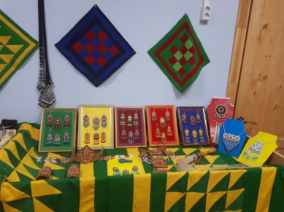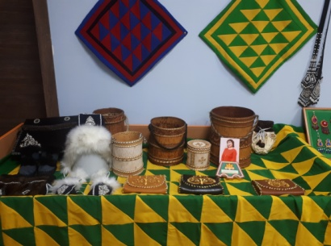Руководитель танцевальной группы «**Тэтим**» при МБДОУ детский сад «Чаран» с.Лекечен Вилюйского улуса (района).

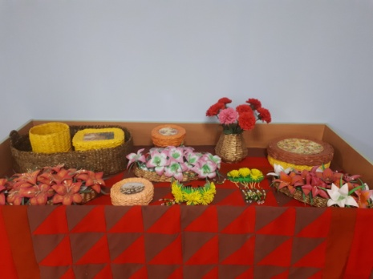

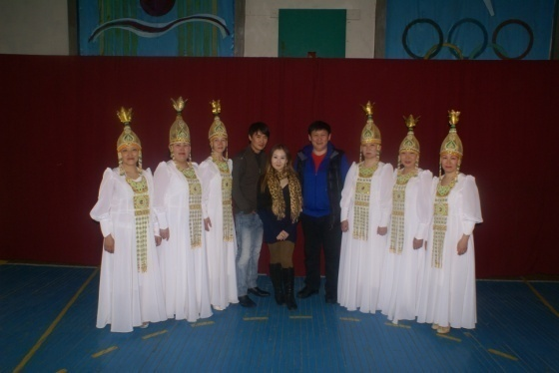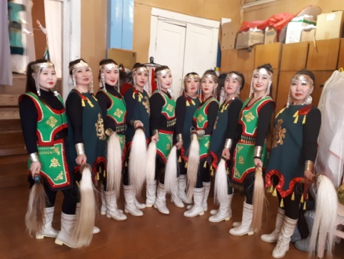

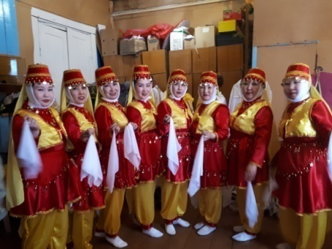

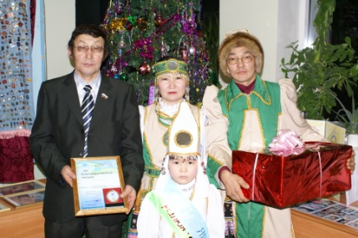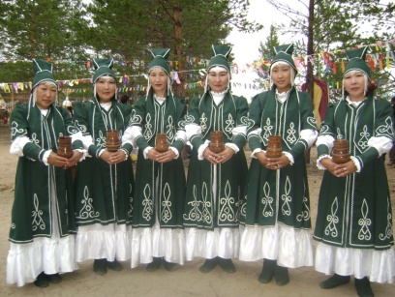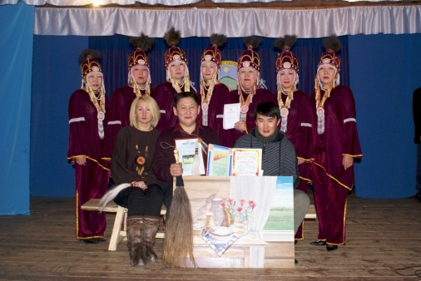

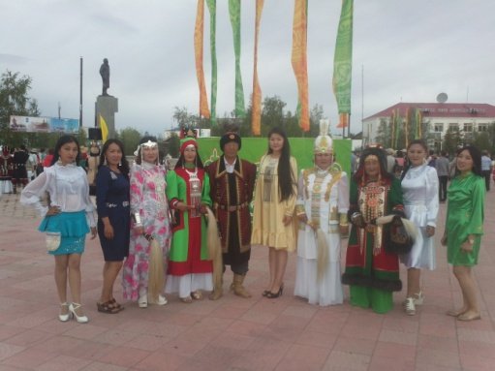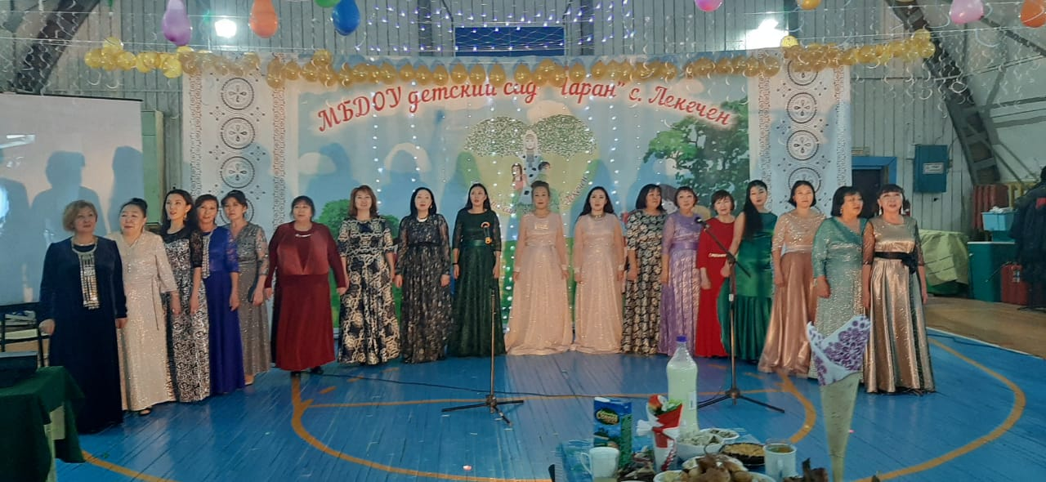

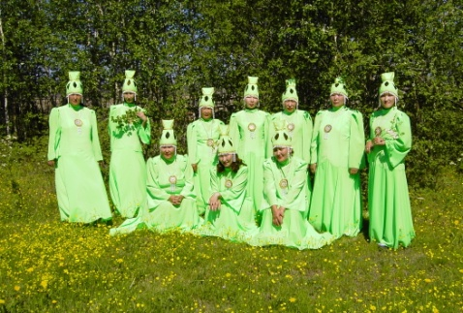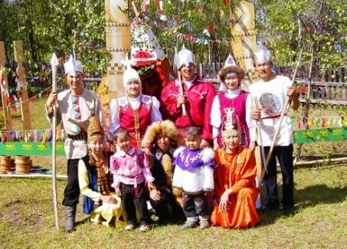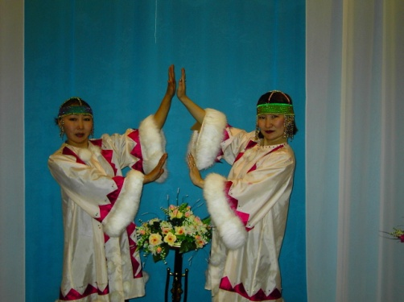

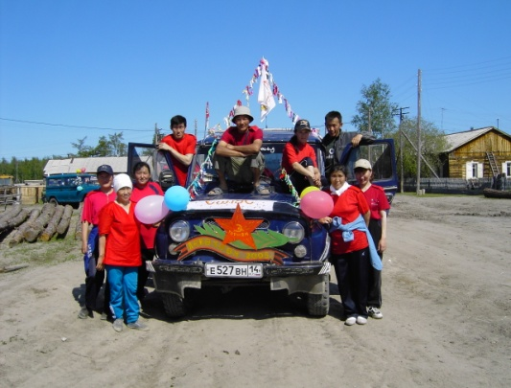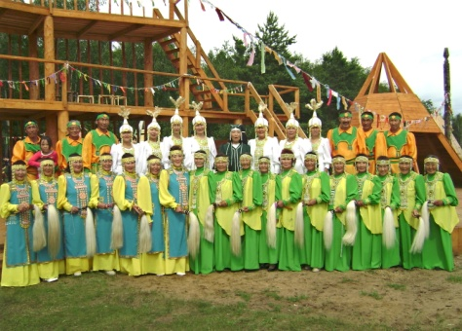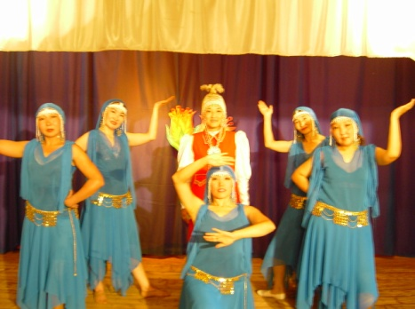

|  |  |  |
| --- | --- | --- |
| **Год** | **Награда** | **Вид документа** |
| **2017** | Муниципальное казеное учреждение «Управление культуры, молодежной и семейной политики» Почетная грамота | **C:\Новые файлы мамы\Аттестация 20\серт\серт 2017\20200210_075715.jpg** |
| **2017** | Окружная администрация города Всероссийский фестиваль «Зима начинается с Якутии» Сертификат за участие в городской выставке- ярмарке «Серебряная чешуя» и «Зимняя фантазия» | **C:\Новые файлы мамы\Аттестация 20\серт\серт 2017\20200210_075944.jpg** |
| **2018** | Норуоттар икки ардыларынаа5ы Ункуу кунугэр аналлаах «Алыптаах ункуу туьулгэтэ» 2 миэстэ | **C:\Новые файлы мамы\Аттестация 20\серт\серт 2018\20200210_072522.jpg** |
| **2018** | Дом дружбы народов им А.Е.Кулаковского. I открытый заочный республиканский смотр-конкурс исполнителей танцев народов мира «Танцующий мир» Диплом 2-ое место | **C:\Новые файлы мамы\Аттестация 20\серт\серт 2018\20200210_072649.jpg** |
| **2019** | 2019с Сертификат «Тереебут тыл, сурук-бичик кунугэр» аналлаах сахалыы дьыктаан суруйуутугар ситиьиилэрин иьин | **C:\Новые файлы мамы\Аттестация 20\серт\серт 2019\20200210_084501.jpg** |
| **2019** | Министерство культуры и духовного развития РС(Я) Министерство по делам молодежи и семейной политике РС(Я) Республмканский фонд развития культуры Якутии. Республиканский конкурс детского, юношеского и взрослого творчества «Твой успех» обладатель номинации «Лучший руководитель» | **D:\Аттестация 20\серт\серт 2019\20200210_084418.jpg** |
| **2019** | Министерство культуры и духовного развития РС(Я) ГКУ РС(Я) ГКУ РС(Я) «Национальная библиотека РС(Я)» I республиканская сетевая акция #Сила книги Благодарственное письмо | **D:\Аттестация 20\серт\серт 2019\20200210_084157.jpg** |
| **2019** | Министерство культуры и духовного развития РС(Я). Фестиваль-конкурс самодеятельного творчества «Золотое мгновение» Диплом Лауреат I степени номинация хореография | **D:\Аттестация 20\серт\серт 2019\20200210_084327.jpg** |
| **2019** | 2019г Министерство культуры и духовного развития РС(Я). Фестиваль-конкурс самодеятельного творчества «Золотое мгновение» Благодарственное письмо руководителю | **D:\Аттестация 20\серт\серт 2019\20200210_084258.jpg** |
|  | 2019г «Возьмемся за руки, друзья!», посвященного Году Консолидации в РС(Я), Дню народного единства в РФ Диплом III степени | **D:\Аттестация 20\серт\серт 2019\20200210_081713.jpg** |
|  | М.К.Аммосов аатынан ХИФУ олонхону чинчийэр научнай института СӨ национальнай библиотеката СӨ олонхо ассоцияцията. I Өрөспүүбүлүкэтээҕи олонхо – дьыктаана – 2019 аахсыйа5а «ТУЙГУН» суруйуутун иьин ДИПЛОМ | **D:\Аттестация 20\серт\серт 2019\20200210_081934.jpg** |

**15. Звания, награды, поощрения, благодарность, грант**

|  |  |  |
| --- | --- | --- |
| **Год** | **Награда** | **Вид документа** |
| **2015** | **Медаль** «**Почетный педагог России**». Удостоверение № 1382 | **E:\Аттестация 20\серт\серт 2015\20200210_061408.jpg** |
| **2017** | Знак «За вклад в развитие образования» в Лекеченском наслеге. Удостоверение № 13 | **E:\Аттестация 20\серт\серт 2017\20200210_075846.jpg** |
| **2019** | Знак «За вклад в развитие образования» в Республике Саха (Якутия). Удостоверение № | **E:\Аттестация 20\серт\серт 2019\20200210_081119.jpg** |

**16. Повышение квалификации**

|  |  |  |  |
| --- | --- | --- | --- |
| **Наименование курсов** | **Дата**  **Номер документа (удостоверения)** | **Кол-во часов** | **Вид документа** |
| АОУ РС(Я) ДПО «ИРОиПК им. С.Н.Донского - II»  Тема: «Использование интерактивной доски в учебном процессе» | С 09.02.2015 по 13.02.2015г  Регистрационный номер № 536 | 72ч | E:\Аттестация 20\серт\серт 2015\20200210_091817.jpg |
| АОУ РС(Я) ДПО «ИРОиПК им. С.Н.Донского - II» по дополнительной программе «Проектная деятельность как основа социализации учащихся»  Лицензия Министерство образования РС(Якутия) № 0940 | От 11.06.2015  Регистрационный номер № 14161 244 | 72ч | E:\Аттестация 20\серт\серт 2015\20200210_091817.jpg |
| Федеральное государственное автономное образовательное учреждение высшего профессионального образования «СВФУ им М.К.Аммосова» Институт непрерывного профессионального образования СВФУ Сертификат о прохождении семинара «Информационные технологии в профессиональной деятельности педагога» (в объеме 24) | 2015 г.  Сертификат | 24ч | E:\Аттестация 20\серт\серт 2015\20200210_061612.jpg |
| Министерство образования РС(Якутия). Республиканский центр психолого-медико-социального сопровождения. Региональная стажировочная площадка «Нейропсихическая диагностика и коррекция в детском возрасте» | 02.10 по 13.02.2016 г.Сертификат о прохождении стажировки |  | E:\Аттестация 20\серт\серт 2016\20200210_070555.jpg |
| Министерство образования РС(Якутия). Республиканский центр психолого-медико-социального сопровождения. Региональная стажировочная площадка «Психолого-педагогическое сопровождение детей раннего возраста с ОВЗ» | 12.10 по 13. 06. 2016 г.Сертификат о прохождении стажировки |  | E:\Аттестация 20\серт\серт 2016\20200210_070614.jpg |
| ИРО и ПК по теме:  «Психологические методы сопровождения семей, воспитывающих детей с ОВЗ» | 12.12 по 14.12.2017 г.  № 11112 | 36 | E:\Аттестация 20\серт\серт 2017\20200210_075856.jpg |
| 2018г Республика Саха (Якутия) АНО ДПО Учебно-методический центр по охране труда  по программе руководитель и специалист | 26.11.2018 г.  № 009 | 40 | E:\Аттестация 20\серт\серт 2018\20200210_073006.jpg |
| Министерство образования и науки РС(Я Автономное учреждение дополнительного профессионального образования «Институт новых технологий Республики С(Я)» «Проектирование образовательной среды в дошкольной Образовательной оргонизации в соответствии с ФГОС ДО» | ДПО-12138-18 | 72 | E:\Аттестация 20\серт\серт 2018\20200210_072953.jpg |